**FIZIOPATOLOGIA FICATULUI**

*Anatomia și fiziologia ficatului*. Ficatul este cel mai mare organ visceral din corp, cântărind aproximativ 1,3 kg la adult. Se află sub diafragmă și ocupă o mare parte din hipocondrul drept. Ficatul este înconjurat de o capsulă fibroelastică dură numită capsula Glisson. Ligamentul falciform, care se extinde de la suprafața peritoneală a peretelui abdominal anterior între ombilic și diafragmă, împarte ficatul în doi lobi, un lob drept mare și un lob stâng mic. Există doi lobi suplimentari pe suprafața viscerală a ficatului: lobii caudați și patrati. Cu excepția porțiunii din zona epigastrică, la persoanele sănătoase nu se poate palpa în mod normal.

Ficatul este unic printre organele abdominale prin faptul că are un aport de sânge dublu - artera hepatică și vena portă. Aproximativ 300 mL de sânge pe minut pătrund în ficat prin artera hepatică; altele 1050 ml / minut intră prin vena portală fără valvă, care transportă sângele din stomac, intestinul subțire și gros, pancreasul și splina. Deși sângele din vena portală este incomplet saturat cu oxigen, acesta furnizează aproximativ 60% până la 70% din necesarul de oxigen al ficatului. Ieșirea venoasă din ficat este efectuată prin venele hepatice fără valvă, care intra în vena cavă inferioară chiar sub nivelul diafragmei. Diferența de presiune între vena hepatică și vena portă face ca în mod normal, ficatul să stocheze aproximativ 450 ml de sânge. Acest sânge poate fi întors înapoi în circulația generală în perioadele de hipovolemie și șoc. În insuficiența cardiacă congestivă, în care presiunea din vena cavă crește, sângele se retrage și se acumulează în ficat.

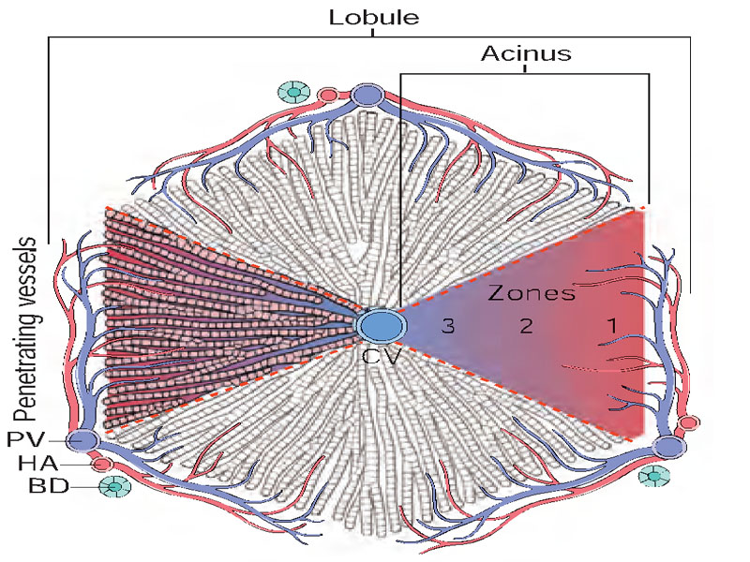

*Figura 1. Anatomia microscopică a ficatului; sunt ilustrate cele două modele, modelul lobular hepatic și modelul acinar***.** *În modelul lobular, vena hepatică terminală (CV) se află în centrul unui lobul, în timp ce venele portale (PV) sunt la periferie. Patologii se referă la regiunile parenchimului periportal și centrilobular. În modelul acinar, pe baza fluxului sanguin, pot fi definite trei zone, zona 1 fiind cea mai apropiată de aportul de sânge și zona 3 fiind cea mai îndepărtată. BD, canal biliar; HA, artera hepatică ( Robbins-Cotran)*

Microarhitectură hepatică se bazează pe două concepte diferite: lobul hepatic și acinus hepatic. Conform modelului lobular, ficatul este împărțit în lobuli hexagonali cu diametru de 1 până la 2 mm orientați în jurul afluenților terminali ai venei hepatice (venele hepatice terminale), cu tracturi portale la periferia lobulului. Hepatocitele din vecinătatea venei hepatice terminale se numesc centrilobulare; cei din apropierea tractului portal sunt periportale. În modelul acinar hepatocitele din apropierea venelor hepatice terminale sunt vârfurile distale ale acinilor ale căror baze sunt formate de venulele care se extind din tractul portal. În acinus, parenchimul este împărțit în trei zone, zona 1 fiind cea mai apropiată de aprovizionarea vasculară, zona 3 adiacentă venulei hepatice terminale și cea mai îndepărtată de aportul de sânge aferent, iar zona 2 fiind intermediară. Indiferent de modelul utilizat, zonarea parenchimului este un concept important datorită gradientului de activitate a enzimelor hepatice și distribuției zonale a anumitor tipuri de leziuni hepatice. În timp ce modelul acinar descrie cel mai bine relațiile fiziologice dintre hepatocite și aportul lor vascular, histopatologia ficatului este de obicei discutată pe baza unei arhitecturi lobulare.

*Lobulii sunt unitățile funcționale ale ficatului.*

Fiecare lobul este o structură cilindrică care măsoară aproximativ 0,8-2 mm în diametru și câțiva milimetri lungime. Există aproximativ 50.000 până la 100.000 de lobuli în ficat. Fiecare lobul este organizat în jurul unei vene centrale care se varsă în venele hepatice și de acolo în vena cavă. Canalele biliare terminale și ramurile mici ale venei porte și ale arterei hepatice sunt situate la periferia lobulului. Plăcile de celule hepatice radiază centrifugal din vena centrală ca niște spițe pe o roată. Aceste plăci hepatice sunt separate de canale largi, cu pereți subțiri, numite sinusoide, care se extind de la periferia lobulului până la vena centrală. Sinusoidele sunt perfuzate cu sânge din vena portă și artera hepatică. Deoarece plăcile celulelor hepatice nu au mai mult de două straturi groase, fiecare celulă este supusă contactului cu sânge care se deplasează prin sinusoide. Astfel, celulele hepatice pot elimina substanțe din sânge sau pot elibera substanțe în sânge pe măsura deplasării a sângelui prin sinusoide.

Hepatocitele sunt organizate în plăci anastomozante care se extind de la tractele portale până la venele hepatice terminale. Între plăcile hepatocitelor se află sinusoidele. Sângele traversează sinusoidele și iese în venele hepatice terminale prin numeroase orificii din peretele venei. Hepatocitele sunt astfel scăldate pe ambele părți de sânge arterial și venos bine amestecat, acestea fiind printre cele mai bogate celule perfuzate din corp. Sinusoidele sunt căptușite de celule endoteliale fenestrate și discontinue. Celulele Kupffer, celule ale sistemului fagocitar mononuclear, sunt atașate la fața luminală a celulelor endoteliale, iar celulele stelate hepatice cu conținut de lipide (HSC) se găsesc în spațiul Disse. Între hepatocitele adiacente se află canaliculii biliari, care sunt canale cu diametrul de 1 până la 2 μm, separate de spațiul vascular prin joncțiuni strânse. Ducturile biliare se varsă în caile biliare terminale din interiorul căilor portale. Ficatul conține, de asemenea, limfocite, inclusiv un număr relativ mare de celule kileri naturale și celule NK-T.

Sinusoidele venoase sunt căptușite cu două tipuri de celule: celulele endoteliale tipice și celulele Kupffer. Celulele Kupffer sunt celule reticuloendoteliale care sunt capabile să îndepărteze și să fagociteze celulele sanguine îmbătrânite și defecte, bacteriile și alte particule străine din sângele portal pe măsură ce circulă prin sinusoid. Această acțiune fagocitară elimină bacilii enterici și alte substanțe nocive care se filtrează în sânge din intestin. Lobulii conțin de asemenea, canale tubulare mici, numite canaliculi biliari, care se află între membranele celulare ale hepatocitelor adiacente. Bila produsă de hepatocite se varsă în canaliculi și apoi în periferia lobulilor, care se scurge în conducte mai mari, până când ajunge la căile biliare hepatice dreapta și stânga. Canalele biliare intrahepatice și extrahepatice sunt adesea denumite în mod colectiv arbore hepatobiliar. Canalele hepatice și chistice se unesc pentru a forma canalul biliar comun. Canalul biliar comun, care are aproximativ 10 până la 15 cm lungime, coboară și trece în spatele pancreasului și intră în duodenul descendent. Canalul pancreatic se alătură canalului comun și formează un tub scurt dilatat numit ampula hepatopancreatică (ampula lui Vater), care se varsă în duoden prin papila duodenală. Țesutul muscular de la joncțiunea papilei, numit sfincterul Oddi, reglează fluxul bilei în duoden. Când acest sfincter este închis, bila se deplasează înapoi în canalul comun și vezica biliară.

**Funcțiile metabolice ale ficatului**

Ficatul este unul dintre cele mai versatile și active organe din organism. Produce bila, metabolizează hormoni și medicamente, sintetizează proteine, glucoza și factorii de coagulare; stochează vitamine și minerale; metabolizează amoniacul produs prin dezaminarea aminoacizilor în uree; transformă acizii grași în cetone. Ficatul degradează excesul de nutrienți și îi transformă în substanțe esențiale pentru organism, sintetizează carbohidrați din proteine, transformă glucidele în grăsimi care pot fi depozitate. În capacitatea sa de metabolizare a medicamentelor și a hormonilor, ficatul servește ca organ excretor. În acest sens, bila, care transportă produsele finale ale substanțelor metabolizate de ficat, seamănă mult cu urina, care transportă deșeurile din organism filtrate de rinichi.

***Metabolismul carbohidraților****.* Ficatul joacă un rol esențial în metabolismul carbohidraților și în homeostazia glucozei. Ficatul stochează excesul de glucoză sub formă de glicogen (glicogenogeneză) și îl eliberează în circulație când scade nivelul glicemiei (glicogenoliză). Ficatul sintetizează, de asemenea, glucoza din aminoacizi, glicerol și acid lactic (gluconeogeneză) ca mijloc de menținere a glicemiei în perioadele de post sau de nevoie crescută. Ficatul transformă, de asemenea, excesul de carbohidrați în trigliceride pentru depozitare.

***Sinteza proteinelor și conversia amoniacului în uree***. Ficatul este important pentru sinteza și degradarea proteinelor. Sintetizează proteine ​​pentru propriile nevoi celulare și proteine ​​ care sunt eliberate în circulație. Cea mai importantă dintre aceste proteine ​​secretoare este albumina. Albumina contribuie semnificativ la presiunea osmotică coloidală plasmatică și la legarea și transportul a numeroase substanțe, inclusiv unii hormoni și medicamente, acizi grași, bilirubină și alți anioni. Ficatul produce și alte proteine ​​importante, cum ar fi fibrinogenul și factorii de coagulare a sângelui.

Prin intermediul unei varietăți de procese anabolice și catabolice, ficatul este principalul loc de metabolizare a aminoacizilor. Ca urmare a transaminării, aminoacizii pot participa la metabolismul intermediar al glucidelor și lipidelor. În perioadele de post sau de foame, aminoacizii sunt folosiți pentru producerea de glucoză (gluconeogeneză). Majoritatea aminoacizilor neesențiali sunt sintetizați în ficat prin transaminare. Procesul de transaminare este catalizat de aminotransferaze, enzime care se găsesc în cantități mari în ficat. Dezaminarea oxidativă implică îndepărtarea grupărilor aminice din aminoacizi și conversia aminoacizilor în cetoacizi și amoniac. Acest lucru se întâmplă în principal prin transaminare, în care grupurile amine sunt îndepărtate și apoi transferate către o altă substanță acceptor. Substanța acceptantă poate transfera apoi grupa amină într-o altă substanță sau o poate elibera sub formă de amoniac. Amoniacul este foarte toxic pentru țesuturile organismului, în special pentru neuroni. Amoniacul care este eliberat în timpul dezaminării este transformat în uree. În esență, toată ureea formată în organism este sintetizată în ciclul ureogenetic din ficat și apoi este excretată de rinichi. Deși ureea este în mare parte excretată de rinichi, aceasta partial difuzează în intestin, unde este transformată în amoniac de către bacteriile enterice. Producția intestinală de amoniac rezultă și din dezaminarea bacteriană a aminoacizilor neabsorbiți și a proteinelor derivate din celule exfoliate sau din sânge. Amoniacul produs în intestin este absorbit în circulația portală și transportat în ficat, unde este transformat în uree înainte de a fi eliberat în circulația sistemică. Producția intestinală de amoniac este crescută după ingestia de alimente bogate în proteine ​​și sângerări gastrointestinale. În bolile hepatice avansate, sinteza ureei este adesea afectată, ducând la o acumulare de amoniac din sânge.

***Metabolismului lipidic*.** Deși majoritatea celulelor organismului metabolizează lipidele, anumite aspecte ale metabolismului lipidelor se desfășoară în principal în ficat, inclusiv oxidarea acizilor grași pentru a furniza energie; sinteza unor cantități mari de colesterol, fosfolipide și majoritatea lipoproteinelor inclusiv formarea trigliceridelor din carbohidrați și proteine. În perioadele de foame, cetonele devin o sursă majoră de energie, deoarece acizii grași eliberați din țesutul adipos sunt transformați în cetone de către ficat. Acetil-CoA de asemenea este utilizat pentru a sintetiza colesterolul și acizii biliari. Colesterolul este supus mai multor transformări în ficat. Poate fi esterificat și depozitat; poate fi exportat legat de lipoproteine; sau poate fi transformat în acizi biliari. Aproape toată sinteza lipelor din carbohidrați și proteine ​​se produce în ficat.

***Producția biei****.* Secreția bilei este esențială pentru digestia și absorbția grăsimilor și a vitaminelor liposolubile din intestin. Ficatul produce zilnic aproximativ 600 până la 1200 ml de bilă. Bila conține apă, săruri biliare, bilirubină, colesterol s.a. Dintre acestea, doar sărurile biliare, care sunt formate din colesterol, sunt importante în digestie. Ficatul sintetizează zilnic aproximativ 0,6 g de săruri biliare. Sărurile biliare îndeplinesc o funcție importantă în digestie; ajută la emulsionarea grăsimilor și sunt necesare pentru formarea micelelor care transportă acizii grași și vitaminele liposolubile la suprafața mucoasei intestinale pentru absorbție. Aproximativ 94% din sărurile biliare care intră în intestin sunt reabsorbite în circulația portală printr-un proces de transport care are loc în ileonul distal. Din circulația portală, sărurile biliare trec în ficat, unde sunt reciclate. În mod normal, sărurile biliare parcurg acest întreg circuit de aproximativ 18 ori înainte de a fi excretate în fecale. Acest sistem pentru recircirculația sărurilor biliare și a altor substanțe se numește circulație enterohepatică.

***Teste ale funcției hepatobiliare***. Istoricul și examinarea fizică, în majoritatea cazurilor, oferă indicii despre funcțiile ficatului. Testele de diagnostic ajută la evaluarea funcției hepatice și a gradului de afectare a ficatului. Testele de laborator sunt utilizate în mod obișnuit pentru a evalua funcția hepatică și pentru a confirma diagnosticul în bolile hepatice.

Testele funcțiilor hepatice, inclusiv nivelurile serice ale enzimelor hepatice, sunt utilizate pentru a evalua leziunile celulelor hepatice, capacitatea ficatului de a sintetiza proteine și funcțiile excretoare ale ficatului. Niveluri crescute ale enzimelor serice indică de obicei leziuni hepatice mai devreme decât alți indicatori ai funcției hepatice. Enzimele cheie sunt alanina aminotransferaza (ALT) și aspartatul aminotransferaza (AST), care sunt prezente în celulele hepatice. În majoritatea cazurilor de afectare a ficatului, există creșteri paralele ale ALT și AST. Cea mai dramatică creștere se observă în cazurile de leziuni hepatocelulare acute, la fel ca în cazul hepatitei virale, leziunilor hipoxice sau ischemice, leziunilor toxice acute.

Capacitatea de sinteză a ficatului se reflectă în măsurarea nivelului de proteine ​​serice și a timpului de protrombină (sinteza factorilor de coagulare). Hipoalbuminemia datorată sintezei scăzute poate complica boli hepatice severe. Pot apărea deficiențe ale factorului de coagulare V și al factorilor de coagulare dependenți de vitamina K (II, VII, IX și X).

Bilirubina serică, γ-glutamiltransferaza (GGT) și fosfataza alcalină denotă funcția excretorie hepatică. Fosfataza alcalină este prezentă în epiteliul cailor biliare și este crescută în tulburări care afectează căile biliare. Se crede că GGT este un indicator sensibil al bolilor hepatobiliare. GGT poate fi utilă în diagnosticarea abuzului de alcool.

Ultrasonografia (USG), oferă informații despre dimensiunea, compoziția ficatului cât și despre fluxul sanguin hepatic. USG a înlocuit în mare măsură colangiografia în detectarea calculilor în vezica biliară sau în arborele biliar. Scanarea prin tomografia computerizată (CT) oferă informații similare cu cele obținute prin ultrasonografie.

Imagistica prin rezonanță magnetică (RMN) s-a dovedit a fi utilă în unele tulburări hepatice. Angiografia selectivă a arterei celiace, mezenterice superioare sau hepatice poate fi utilizată pentru a vizualiza circulația hepatică sau portală. O biopsie hepatică oferă un mijloc de examinare a țesutului hepatic fără intervenție chirurgicală. Există mai multe metode pentru obținerea țesutului hepatic: biopsia hepatică percutanată, care utilizează un ac de tăiere cu aspirație; biopsie hepatică laparoscopică; și biopsia cu ac fin, care se efectuează prin ultrasonografie sau gidare CT. Tipul metodei utilizate se bazează pe numărul de specimene necesare și cantitatea de țesut necesară pentru evaluare.

**CARACTERISTICI GENERALE ALE BOLILOR HEPATICE**

Ficatul este vulnerabil la o mare varietate de derglări metabolice, toxice, microbiene, circulatorii și neoplazice. Principalele boli primare ale ficatului sunt hepatita virală, boala hepatică grasă nealcoolică, boala hepatică alcoolică și carcinomul hepatocelular. Afectarea hepatică apare, de asemenea, secundar unora dintre cele mai frecvente boli la om, cum ar fi insuficiența cardiacă, cancerul diseminat și infecțiile extrahepatice. Rezerva funcțională enormă a ficatului maschează impactul clinic al afectării hepatice ușoare, dar odată cu progresia bolii sau cu întreruperea fluxului biliar, consecințele dereglării funcțiilor hepatice pot deveni periculoase pentru viață.

Cu excepția insuficienței hepatice acute, boala hepatică cronică este un proces insidios în care detectarea clinică și simptomele decompensării hepatice pot apărea după săptămâni, luni sau mulți ani după apariția leziunii. Debitul de leziuni hepatice pot fi imperceptibile pentru pacient și detectabile numai prin teste de laborator. Prin urmare, persoanele cu anomalii hepatice care sunt îndrumați la hepatologi au cel mai frecvent boli hepatice cronice.

Ficatul are un arsenal relativ limitat de răspunsuri celulare și tisulare la leziuni, indiferent de cauză. Cele mai frecvente sunt:

• Degenerarea hepatocitelor și acumulările intracelulare;

• Necroza și apoptoza hepatocitelor;

• Inflamație;

• Regenerare și hiperregenerare nodulară;

• Fibroză;

Hepatocitele pot suferi o serie de modificări degenerative, dar potențial reversibile, cum ar fi acumularea de grăsimi (steatoză) și bilirubină (colestază). Când leziunea nu este reversibilă, hepatocitele mor în principal prin două mecanisme: necroză sau apoptoză.

**INSUFICIENȚA HEPATICĂ . CIROZA. HIPERTENSIUNEA PORTALĂ**

**Insuficiența hepatică** reprezintă tulburarea persistentă a unor funcții ale ficatului ca rezultat al leziunii hepatocitelor, o stare patologică caracterizată prin dezechilibrul capacităților funcționale și structurale ale ficatului.

***Factorii etiologici*** ai insuficienței hepatice pot fi de origine diferită :

În etiologia insuficienței hepatice sunt stipulate următoarele grupuri de cauze-

*Infecțioase* - bacterii (pneumococ, streptococ, spirochete) și viruși (hepatita virală A, B, C, D, E) și alte forme de virusuri, cum ar fi mononucleoza infecțioasă produsă de virusul Epstein-Barr, citomegalovirusul, hepatita herpetică.

*Toxice* - acțiune hepatotoxică a diferitelor substanțe chimice neorganice (plumb, benzol, fosfor); substanțe chimice organice (alcool, derivați de halogen), intoxicație acută cu phaloide de amanită. Abuzul de alcool este una dintre cele mai frecvente cauze.

*Toxico-alergice* - reprezintă acțiunea hepatotoxică a diferitelor medicamente. De menționat că un număr mic de medicamente au efect hepatotoxic direct (tetraciclină, griseofulvină). Tetraciclina, atunci când este administrată în doze IV> 1,5 g pe zi, duce la depuneri de grăsimi microvesiculare în ficat. Alte medicamente au efect hepatotoxic toxico-alergic: antibiotice (oxacilină, rifampicină), neuroleptice și anxiolitice (diazepam), diuretice (furosemid, spironolactonă), medicamente anti-aritmice (amiodaronă), antiinflamatoare nesteroidiene (indometacină, diclofenac , piroxicam).

*Autoimune* - hepatită autoimună ca urmare a vaccinurilor parenterale; uneori sensibilizare la medicamente sau la unele alimente, care creează condiții pentru leziuni imune ale hepatocitelor.

*Fizice și mecanice* - acțiunea radiației sau obstrucția mecanică a căilor biliare (colestază intrahepatică sau posthepatică pentru perioade lungi de timp, cum ar fi în fibroza chistică, pietre în canalul biliar comun sau tumori).

*Hemodinamic*e - tulburări ale circulației sanguine, atât locale (ischemie sau hiperemie venoasă la nivelul ficatului, precum în cauzele cardiovasculare care afectează returul venos), fie generale (insuficiență cardiovasculară), care pot duce la hipoxie hepatocitară, sindromul Budd-Chiari (tromboza venei subhepatice), boala veno-ocluzivă (boala este asociată cu radioterapia, administrarea azatioprinei și a altor agenți citotoxici utilizați în transplantul renal și de măduvă osoasă - acești agenți pot distruge celulele endoteliale la nivelul venulelor hepatice terminale și sinusoide);

*O serie de boli moștenite*, de exemplu, boli de depozitare a glicogenului, boala Wilson, galactozemie, hemocromatoză, deficit de α1-antitripsină pot duce la insuficiență hepatică;

*Endocrine* - tulburări endocrine în diabetul zaharat, hipertiroidism, obezitate care pot afecta funcțiile hepatocitelor.

*Cancer hepatic*: primar (carcinom hepatocelular, hepatoblastom, angiosarcom etc.) și secundar (extensie metastatică a cancerului primar de intestin gros, cancer bronșic, pancreas, stomac etc).

Insuficiența hepatică dezvoltată ca urmare a acțiunii directe a agenților nocivi se numește insuficiență hepatică primară. În cazul în care insuficiența hepatică se dezvoltă ca urmare a tulburărilor situate la distanță de ficat (de exemplu: stază sanguină în insuficiență cardiacă, tulburări endocrine), această formă se numește insuficiență hepatică secundară.

Insuficiența hepatică poate rezulta din leziunea bruscă și masivă a ficatului, ca în cazul hepatitei fulminante, sau poate fi rezultatul afectării progresive a ficatului, așa cum se întâmplă în ciroza alcoolică. Oricare ar fi cauza, 80% până la 90% din capacitatea funcțională hepatică trebuie pierdută înainte de apariția simptomelor clinice ale insuficienței hepatice. În multe cazuri, efectele progresive ale bolii sunt accelerate de afecțiuni intercurente, cum ar fi sângerări gastro-intestinale, infecții sistemice, tulburări electrolitice sau boli asocoate, cum ar fi insuficiența cardiacă. Când ficatul nu mai poate menține homeostazia, transplantul oferă cea mai bună speranță de supraviețuire; rata mortalității la persoanele cu insuficiență hepatică fără transplant hepatic este de aproximativ 80%.

***Patogenie***. Infecția virală induce leziuni ale celulelor hepatice prin inflamație și necroză. Efectul hepatotoxic direct cauzat de un factor fizic sau mecanic se datorează leziunilor directe care distrug celulele hepatice. Mecanismele de afectare a hepatocitelor în caz *de hipoxie*, congestia hepatică se datorează deficitului de ATP datorat metabolismului energetic celular anormal, precum și formării crescute a metaboliților oxigenului foarte reactivi (O2–, OH-, H2O2) cu deficit concomitent de antioxidanți (glutation) și / sau deteriorarea enzimelor de protecție (glutation peroxidază, superoxid dismutază). Metaboliții O2 reacționează cu acizii grași nesaturați din fosfolipide (peroxidarea lipidelor). Acest lucru contribuie la deteriorarea membranelor citoplasmatice și a organelor celulare (lizozomi, reticul endoplasmatic). Ca urmare, concentrația citosolică de Ca2 + crește, activând proteaze și alte enzime, astfel încât celulele să fie în cele din urmă ireversibil deteriorate (vezi leziunile celulare).

În necroza hepatocitară, datorită reglării osmotice defectuoase la nivelul membranei celulare (hiperosmolaritatea intracelulară datorată acumulării ionilor de sodiu), fluidul umflă celula și rupe membrana celulară. Chiar înainte de rupere, se formează defecte de membrană, ducând conținutul citoplasmatic (fără organite) în compartimentul extracelular. Macrofagele se adună la nivelul leziunii și marchează locurile de necroză a hepatocitelor. Această formă de leziune este modul predominant de moarte celulară în leziunile ischemice / hipoxice și o parte semnificativă a răspunsului la stresul oxidativ. Atunci când există o pierdere parenchimatoasă masivă, există adesea dovezi ale necrozei hepatocitelor. Acest lucru poate fi observat în leziunile acute toxice sau ischemice sau în hepatitele virale sau autoimune severe. Apoptoza hepatocitară este o formă de moarte celulară „programată”, care are ca rezultat contracția hepatocitelor, condensarea cromatinei nucleare (picnoza), fragmentarea (cariorexia) și fragmentarea celulară în corpuri apoptotice acidofile.

Nu este surprinzător că sistemele imune înnăscute și adaptive sunt implicate în toate tipurile de leziuni și reparații hepatice. Antigenele din ficat sunt preluate de celulele care prezintă antigenul, inclusiv celulele Kupffer și celulele dendritice derivate din sânge și acestea sunt prezentate limfocitelor. Aceste procese conduc la elaborarea de citokine proinflamatorii (IL, TNF, TGF), care au efecte diverse asupra ficatului, inclusiv recrutarea celulelor inflamatorii, leziuni ale hepatocitelor, tulburări vasculare, formarea cicatriciilor și poate chiar transformare malignă. Imunitatea adaptativă joacă un rol și mai critic în hepatita virală. Celulele T specifice antigenului și CD8 + sunt implicate în eradicarea hepatitei B și C, principalele cauze ale hepatitei virale cronice, în mare parte prin eliminarea hepatocitelor infectate. Limfocitele, totuși, nu au rol exclusiv distructiv, dar ajută și la inducerea replicării hepatocitelor locale prin secreția de citokine și factori de creștere.

*Mecanisme toxice de afectare a hepatocitelor*. Leziunile hepatice pot urma după inhalarea, ingestia sau administrarea parenterală a unui număr de agenți farmacologici și chimici. Acestea includ toxinele industriale (tetraclorură de carbon, tricloretilenă ); octapeptidele biciclice ale anumitor specii de Amanita și Galerina (otrăvire cu ciuperci; Octapeptidele hepatotoxice ale *Amanita phalloides* produc de obicei necroză hepatică masivă; doza letală de toxină este de 10 mg, cantitatea găsită într-o singură ciupercă poate duce la deces ) și, mai frecvent, agenți farmacologici utilizați în terapia medicală. Medicamentele hepatotoxice pot leza hepatocitele direct (printr-un intermediar radical-liber sau metabolic care determină peroxidarea lipidelor). Alternativ, medicamentul sau metabolitul acestuia pot deregla structura membranelor celulare, se pot lega covalent de proteinele intracelulare, pot activa căile apoptotice, pot interfera cu proteinele de export de sare biliară sau pot bloca căile biochimice și integritatea celulară (Fig.2).

În unele cazuri, metaboliții medicamentului sensibilizează hepatocitele la citokinele produse de către celulele T, stimulând un răspuns imun care implică celule T citotoxice (Fig.2, C și D).

Alte mecanisme ale leziunii sunt *activarea căilor apoptotice* prin receptorul factorului de necroză tumorală (TNF-α) sau receptorul Fas (DD domeniul morții), declanșând cascada caspazelor intercelulare, rezultând moarte celulară programată (Fig.1 E); sau inhibarea funcției mitocondriale printr-un efect asupra enzimelor lanțului respirator, conducând la tulburarea metabolismului acizilor grași, la acumularea de lactat și specii reactive de oxigen (care pot perturba ADN-ul mitocondrial) (Fig.1 F). În plus, metaboliții toxici excretați în bilă pot deteriora epiteliul căilor biliare. 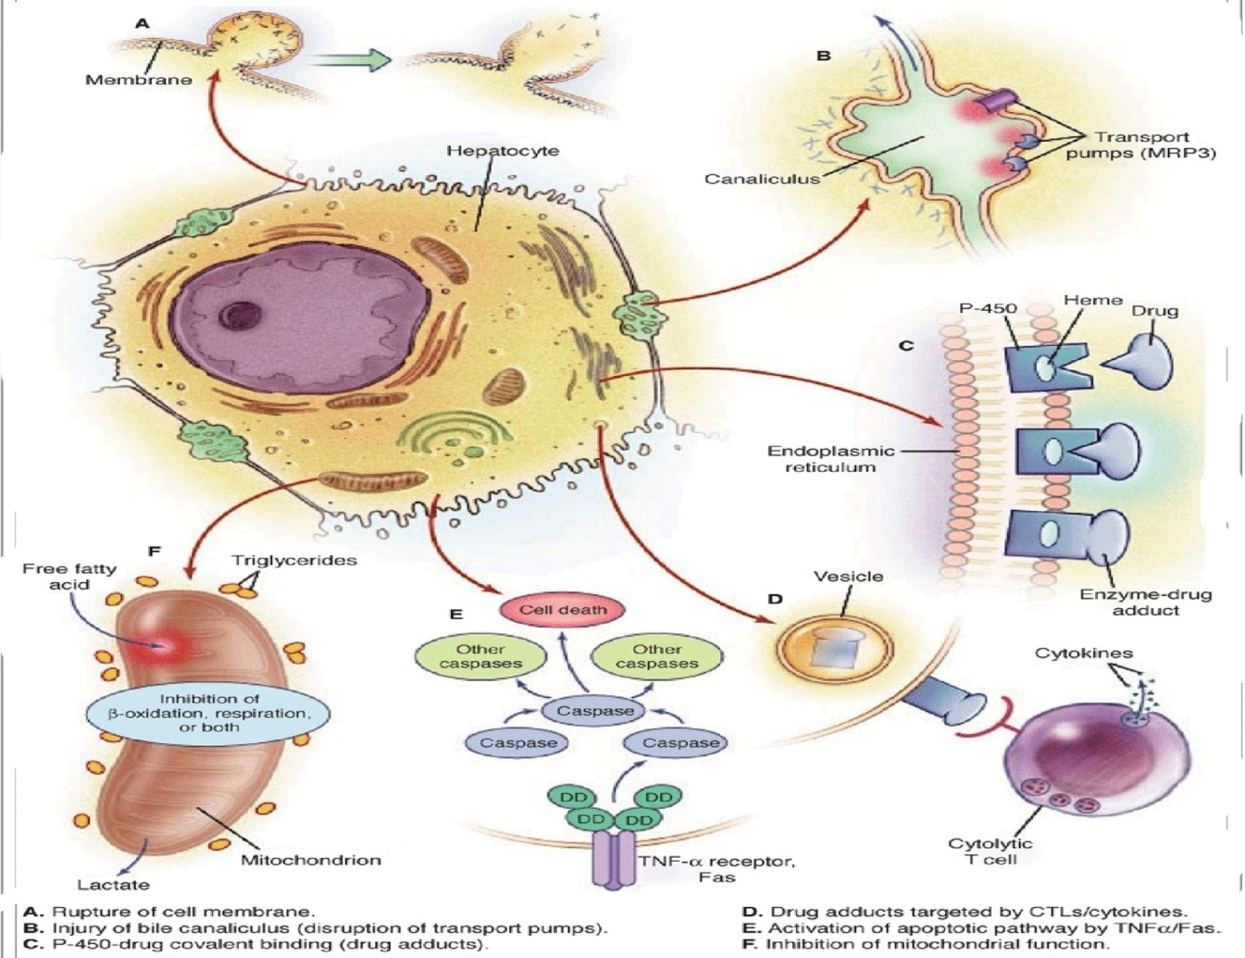

Figura 2. Mecanisme potențiale ale leziunilor hepatice induse de medicamente

(Dupa Harrison, ediția a 18-a)

*Mecanisme de afectare a hepatocitelor prin abuz de alcool*. Dezvoltarea afecțiunilor hepatice alcoolice la bărbați pot apărea la un aport de> 60-80 g / zi de alcool timp de 10 ani, în timp ce femeile prezintă un risc crescut de a dezvolta grade similare de leziuni hepatice prin consumul a 20-40 g / zi. Ingerarea a 160 g / zi este asociată cu un risc crescut de 25 de ori mai mare de a dezvolta ciroză alcoolică. Etanolul este absorbit în principal de intestinul subțire și, într-o măsură mai mică, prin stomac. Alcool dehidrogenază (AL DH) gastrică inițiază metabolismul alcoolului. Trei sisteme enzimatice induc metabolizarea alcoolului în ficat. Acestea includ AL DH citosolică, sistemul microsomal de oxidare a etanolului (MEOS) și catalaza peroxizomală. Metabolizarea etanolului are loc prin AL DH cu formarea de acetaldehidă, care este o moleculă foarte reactivă care poate avea efecte multiple. În cele din urmă, acetaldehida este metabolizată în acetat de aldehidă dehidrogenază (ALDDH).

*Patogenia leziunilor hepatice alcoolice* . Alcoolul este o hepatotoxină directă, însă ingestia de alcool inițiază și o varietate de răspunsuri metabolice cu hepatotoxicitate. Aportul de etanol crește acumularea intracelulară de trigliceride, reducerea oxidării acizilor grași și a sintezei de lipoproteine. Deteriorarea oxidativă a membranelor hepatocitelor apare din cauza formării speciilor reactive de oxigen; acetaldehida ffind o moleculă foarte reactivă. Afectarea hepatocitelor mediată de acetaldehidă și anumite specii reactive de oxigen pot conduce la activarea celulelor Kupffer. Ca rezultat, se produc citokine profibrogene care inițiază și perpetuează activarea celulelor stelate, cu producerea de colagen dur și componente ale matricei extracelulare. Endotoxinele, stresul oxidativ, activitatea imunologică și eliberarea de citokine pro-inflamatorii contribuie la leziuni hepatice. Interacțiunea complexă a celulelor intestinale și hepatice este crucială pentru leziunile hepatice mediate de alcool. Factorul de necroză tumorală α (TNF-α) și endotoxemia derivată din intestin facilitează apoptoza și necroza hepatocitelor. Activarea celulelor stelate și producția de colagen sunt evenimente cheie în fibrogeneza hepatică. Fibroza rezultată determină tulburarea arhitecturală a ficatului și dezvoltarea cirozei (Fig.3).

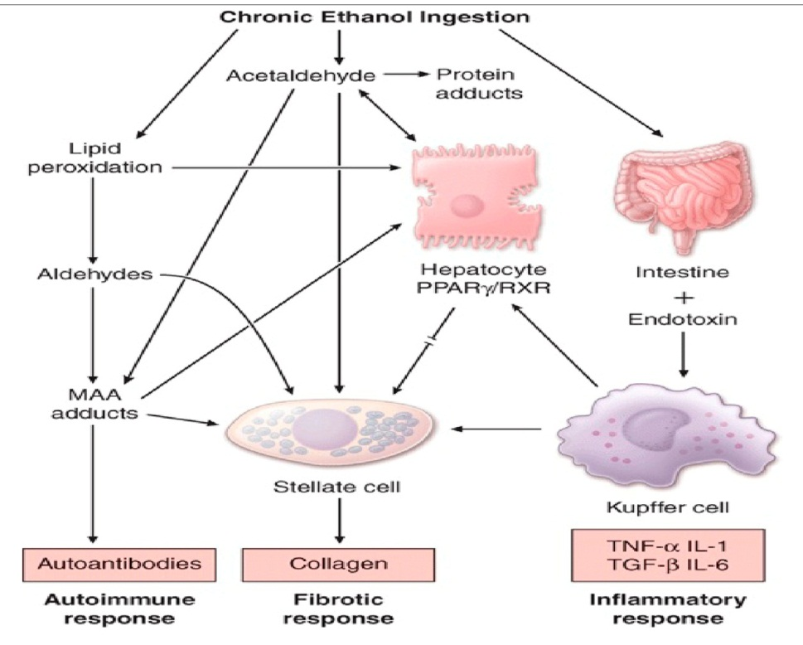

Figura 3. Patogenia leziunilor hepatice secundare ingestiei cronice de etanol

MAA, malondialdehidă-acetaldehidă; TNF, factor de necroză tumorală; TGF, factor de creștere transformator; IL, interleukină; PPAR, receptor activat de proliferatorul peroxizomului; RXR, receptorul retinoid X. (după Harrison, ediția a 18-a).

**Cciroză hepatică**

Ciroza, reprezintă stadiul final al bolii hepatice cronice în care o mare parte a țesutului hepatic funcțional a fost înlocuit cu țesut fibros. Se caracterizează prin fibroză difuză și conversia arhitecturii structurale hepatice. Este o boală în care necroza, inflamația, fibroza, regenerarea nodulară și formarea anastomozelor vasculare se dezvoltă mai mult sau mai puțin simultan. Țesutul fibros înlocuiește țesutul hepatic și formează benzi constrictive care perturbă fluxul sanguin și limfatic. Perturbarea circulației predispune la hipertensiune portală și la complicațiile acesteia; obstrucția canalelor biliare și expunerea hepatocitelor la efectele distructive ale stazei biliare, ducând la insuficiență hepatică.

Ciroza este cauzată de acțiunea pe termen lung a unor factori nocivi, în special abuzului de alcool, care este cauza cirozei în 50% din cazuri la nivel mondial. Ciroza poate fi, de asemenea, etapa finală a hepatitei virale (20-40% din cazurile de ciroză din Europa). În hepatita fulminantă acută, ciroza se poate dezvolta în câteva săptămâni; în hepatita cronică recurentă după luni sau ani. Ciroza poate să apară ca rezultat al insuficienței cardiovasculare (ficat congestiv) sau după alte leziuni hepatice, de exemplu, ca etapă finală a unei boli de depozitare (hemocromatoză, boala Wilson).

***Patogenie***

Fibroza ficatului se dezvoltă în mai multe etape. Când se lizează hepatocitele, enzimele lizozomale, citokinele, activează celulele Kupffer din sinusoidele hepatice sunt atrase celulele inflamatorii (granulocite, limfocite și monocite) (Fig.4). Diversi factori de creștere și citokine sunt apoi eliberați din celulele Kupffer și celulele inflamatorii recrutate. Acești factori de creștere și citokine contribuie la :

- transformarea celulele Ito care stochează lipide în miofibroblaste;

- transformarea monocitele imigrate în macrofage active;

- declanșarea proliferarii fibroblastelor;

Principalul tip de celulă implicată în sinteza țesutului conjunctiv este celula stelată hepatică (celula Ito) (Fig.4). Deși funcționează în mod normal ca celule de stocare a lipidelor și de vitamina A, în timpul dezvoltării cirozei acestea devin stimulate de către citokine și activate, proces care include -

(1) activitate mitotică în zonele care dezvoltă o nouă fibroză parenchimatoasă,

(2) o trecere de la fenotipul lipocitului în stare de repaus la un fenotip de miofibroblast

(3) capacitate crescută de sinteză și secreție a proteinelor matriceale. Cea mai mare activare a celulelor stelate este în zonele cu necroză hepatocelulară severă și inflamație. Stimulii pentru activarea celulelor stelate pot proveni din mai multe surse:

(1) inflamație cronică, cu producerea de citokine inflamatorii, cum ar fi factorul de necroză tumorală (TNF), limfotoxina și interleukina-1β (IL-1β) și produsele de peroxidare a lipidelor;

(2) producerea de citokine și chemokine de către celulele Kupffer, celulele endoteliale, hepatocitele și celulele epiteliale ale căilor biliare;

(3) ca răspuns la leziunea matricei extracelulare (ECM);

(4) stimularea directă a celulelor stelate de către toxine.

Citokine activează celulele stelate, care își pierd picăturile de lipide (care sunt prezente în starea de repaus) și dobândesc un profil de miofibroblaști. Proliferarea celulelor stelate este stimulată în special de factorul de creștere derivat din trombocite (PDGF) și factorul de necroză tumorală (TNF). Contracția celulelor stelate activate este stimulată de endotelina-1 (ET-1). Depunerea matricei extracelulare (fibrogeneza) este stimulată în special de Factorul transformator de creștere b (TGF-b). Chimiotaxia celulelor stelate activate în zonele de leziune, cum ar fi în cazul în care hepatocitele au suferit apoptoză, este promovată de PDGF și de proteina chemotactică monocitară-1 (MCP-1). Celulele Kupffer sunt, de asemenea, o sursă majoră de TNF eliberat în circulația sistemică. Alte celule ce contribuie în mod semnificativ la depunerea țesutului conjunctiv sunt fibroblastele.

Ca urmare a acestor numeroase interacțiuni, producția matricei extracelulare este crescută de cître miofibroblaste și fibroblaste, ducând la o depunere crescută de colagen (tipurile I, III și IV), proteoglicani (decorină, biglican, lumican, agrecan) și glicoproteine ​​(fibronectină, laminină, tenascină, undulină) în spațiul Dissé. În ficatul normal, colagenul interstițial (tipurile I și III) este concentrat în tractul portal și în jurul venelor centrale, cu fascicule ocazionale în spațiul Disse. Colagenul (reticulina) care se poziționează alături de hepatocite este compus din fire delicate de colagen de tip IV. În ciroza, colagenul de tip I și III se depune în lobul, creând tracturi septale. Noile vase din septuri conectează vasele din regiunea portală (arterele hepatice și venele portale) și venele hepatice terminale, modificănd circulația sângelui. Depunerea continuă a colagenului în spațiul Disse este însoțită de pierderea fenestrațiilor în celulele endoteliale sinusoidale. În acest proces, spațiul sinusoidal seamănă mai degrabă cu un capilar decât cu un vas de schimb de substanțe între hepatocite și plasmă. Rezultatul net este un ficat fibrotic, nodular, în care livrarea de sânge spre hepatocite este grav compromisă, la fel și capacitatea hepatocitelor de a secreta substanțe în plasmă. Hiperregenerarea nodulară contribuie și la obliterarea ducturilor biliare. Hepatocitele rămase intacte sunt stimulate să regenereze și să prolifereze sub formă de noduli sferici în limitele septelor fibroase.

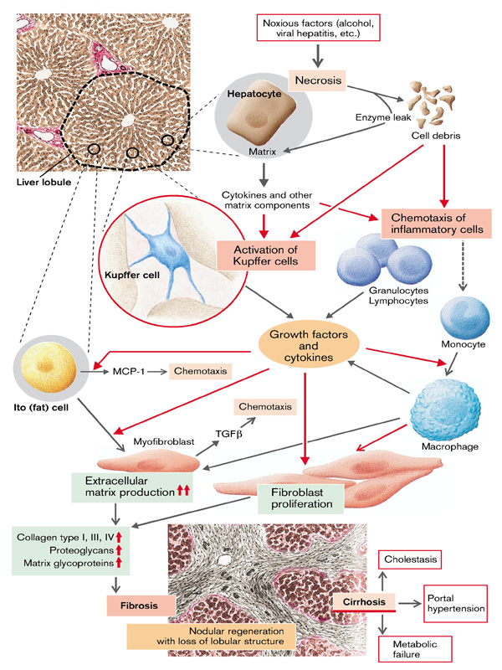

Fig. 3. Patogenia fibrozei hepatice

(După S. Silbernagl și F. Lang; Atlas color de Fiziopatologie )

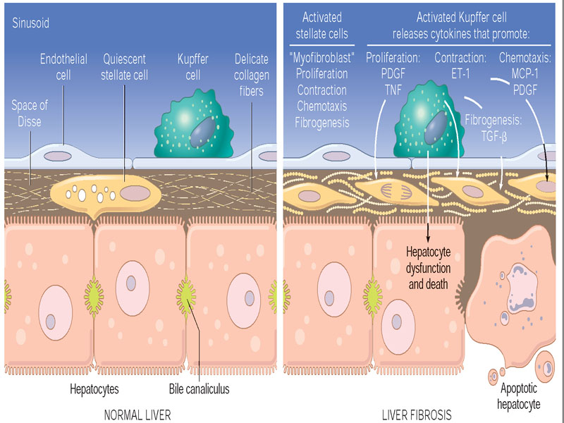

Fig.4. Rolul celulelor stelate în patogenia fibrozei hepatice

(După S. Silbernagl și F. Lang; Atlasul color de Fiziopatologie )

Dacă leziunea cronică care duce la formarea cicatricilor este întreruptă (eliminarea infecției cu virusul hepatitei, încetarea consumului de alcool), activarea celulelor stelate încetează, cicatricile se condensează, devenind mai dense și mai subțiri și apoi, sub acțiunea metaloproteinazelor produse de hepatocite, încep să degradeze. Dacă necroza este limitată la nivel centrolobular, este posibilă restituirea completă a structurii ficatului. Cu toate acestea, dacă necroza s-a infiltrat prin parenchimul periferic al lobulilor hepatici, se formează septuri de țesut conjunctiv. Ca urmare, regenerarea funcțională completă nu mai este posibilă și se formează noduli hiperregenerativi.

Manifestările cirozei sunt variabile. De multe ori nu există simptome până când boala nu este mult avansată. Manifestările tardive ale cirozei sunt legate de hipertensiunea portală și insuficiența celulelor hepatice. Splenomegalia, ascita și șunturile porto- cavale (adică varicele esofagiene, varicele anorectale și caput medusae) rezultă din hipertensiunea portală.

***Manifestări clinice în insuficiența hepatică***

*Insuficiența hepatică acută* este definită ca o boală hepatică acută asociată cu encefalopatie și coagulopatii care apare în termen relativ scurt de la leziunea hepatică inițială în absența unei boli hepatice preexistente. Insuficiența hepatică acută a fost denumită „insuficiență hepatică fulminantă”. Insuficiența hepatică acută este cauzată de necroză hepatică masivă, cel mai adesea indusă de medicamente sau toxine. În cazul intoxicației cu acetoaminofen, insuficiența hepatică apare în decurs de o săptămână, în timp ce leziunea cauzată de virusurile hepatitei durează în timp. Mecanismul necrozei hepatocelulare poate fi prin leziune toxică directă (ca și în cazul acetaminofenului), dar mai des este o leziune hepatocitară mediată de imunitate (de exemplu, infecția cu virusul hepatitei).

Insuficiența hepatică acută se manifestă mai întâi cu greață, vărsături și icter, urmată de encefalopatie care pune viața în pericol și dereglări de coagulare. De obicei, transaminazele hepatice serice sunt semnificativ crescute. Ficatul este mărit inițial din cauza tumefierii hepatocitelor, infiltratelor inflamatorii și a edemului; ulterior, dat fiind că parenchimul este distrus, ficatul se micșorează dramatic. Odată cu progresia leziunilor, apare insuficiența poliorganică și moartea.

*Insuficiență hepatică cronică.* Principalele cauze ale insuficienței hepatice cronice la nivel mondial sunt hepatita cronică B, D, hepatita cronică C, boala ficatului gras de proviniență nealcoolică și boala hepatică alcoolică. Insuficiența hepatică în afecțiunile hepatice cronice este cel mai des asociată cu ciroză, o afecțiune marcată de transformarea difuză a întregului ficat în noduli parenchimatici regenerativi înconjurați de benzi fibroase și grade variabile de dereglări ale circulației sanguine si limfatice.

***Tulburări metabolice în insuficiența hepatică***

*Metabolismul proteic* în ficatul cirotic suferă modificări multiple. Sinteza proteinelor este redusă, ceea ce se sondează cu scăderea concentrației de albumină în sânge (hipoalbuminemie). Deoarece timpul de înjumătățire al albuminelor este crescut, hipoalbuminemia se va manifesta după câteva săptămâni de boală. Într-un stadi u incipient de insuficiență hepatică, cantitatea totală de proteine ​​este neschimbată datorită faptului că ficatul, ca reacție compensatorie, sintetizează globuline. Acest lucru va conduce în cele din urmă la modificări ale raportului albumină / globulină. Scăderea sintezei proteinelor poate fi explicată prin lipsa hepatică de ATP și disfuncționalitatea ribozomilor. Mai mult, în sângele pacienților cu insuficiență hepatică pot fi identificate globuline cu proprietăți fizico-chimice modificate, fenomen cunoscut ca paraproteinemie. Scăderea nivelului de proteine ​​plasmatice conduce la reducerea presiunii oncotice a sângelui (hipoonchia) proces care contribuie la extravazarea lichidului intravascular și la dezvoltarea edemelor și ascitei.

În insuficiența hepatică poate fi diminuată sinteza proteinelor specifice (protrombină, proconvertină și fibrinogen). De menționat că în sinteza factorilor de coagulare II, V, VII, X un rol important îl are vitamina K, concentrația căreea este scăzută ca urmare a malabsorbției. Toate acestea explică dezvoltarea sindromului hemoragic.

Tulburările metabolizării aminoacizilor se caracterizează prin dereglarea transaminării în hepatocitele afectate, acestea ducând la acumularea de aminoacizi neutilizați în sânge cu hiperaminoacidemie și aminoacidurie. De menționat că în insuficiența hepatică există o modificare caracteristică a raportului aminoacizilor ramificați și aromatici. În condiții obișnuite, aminoacizii ramificați, care sunt absorbiți din tractul gastrointestinal, intră în circulația portală și trec prin ficat fără a fi metabolizați. Acestea sunt metabolizați doar la nivelul țesuturilor periferice. Aminoacizii aromatici care sunt transportați de sângele portal, sunt metabolizați în ficat. Deci, la persoanele sănătoase, raportul sanguin dintre aminoacizii ramificați și aminoacizii aromatici este de 3: 1. În insuficiența hepatică există un nivel plasmatic scăzut al aminoacizilor ramificați (leucină, izoleucină, valină) ca urmare al metabolizării periferice crescute în țesutul muscular și adipos (efectul insulinei excesive, care nu este inactivată în ficat) și a nivelului crescut de aminoacizi aromatici (tirozină, fenilalanină, metionină) din cauza lipsei metabolizării acestora în ficat, astfel încât raportul sanguin al aminoacizilor ramificați la aminoacizii aromatici va fi 1: 2.

În insuficiența hepatică pot exista modificări în procesul de sinteză a creatininei din creatină, care explică nivelul crescut de creatină în sânge (hipercreatinemie) și în urină (creaturie), între timp creatinina excretată cu urină este redusă. La nivelul ficatului, ureea este sintetizată din patru aminoacizi (ornitină, citrulină, arginină și aspartat). Deoarece enzimele implicate în ciclul ureei sunt de origine hepatică, în insuficiența hepatică se determină o sinteză redusă a ureei din aminoacizi. În sânge poate fi atestat un nivel crescut de amoniac (hiperamoniemie) cu alcaloză metabolică și într-un stadiu ulterior - encefalopatie amoniacală. S-a demonstrat că în insuficiența hepatică procesul de sinteză a ureei este afectat în cazul în care leziunea hepatică este de aproximativ 80-85% din țesutul parenchimatos total. Deci, concluzia finală este că sinteza diminuată a ureei este caracteristică pentru stadiul decompensat tardiv al insuficienței hepatice.

*Modificările metabolice ale carbohidraților* în insuficiența hepatică se referă la modificări ale glicogenogenezei, glicogenolizei, glicolizei și gluconeogenezei.

Glicogenogeneza este primul proces afectat în insuficiența hepatică. S-a stabilit că leziunea hepatocitară este asociată cu destabilizarea membranei celulare și această leziune conduce la o permeabilitate crescută a membranei mitocondriale ceea ce va contribui la afluxul de ioni Ca2 + în mitocondrii cu inhibarea fosforilării oxidative și la reducerea producției de ATP și cu diminuarea sintezei de glicogen în ficat. Glicogenoliza în insuficiența hepatică este intensificată din cauza hipoxiei și a acidozei. Glicogenoliza intensificată conduce la epuizarea depozitelor de glicogen în ficat. Gluconeogeneza în insuficiența hepatică este redusă.

În insuficiența hepatică, postprandial se dezvoltă hiperglicemie exagerată cu revenire târzie la valoarea normală a glicemiei. Hiperglicemia alimentară stimulează secreția de insulină, care, în condițiile incompetenței hepatocitelor, nu asigură sinteza și stocarea glicogenului în ficat și nu reduce hiperglicemia. Hiperglicemia poate fi asociată cu glucozurie. Dimpotrivă, în intervalele dintre ingestia de alimente, lipsa de glicogen în ficat și incapacitatea gluconeogenezei, face ca hipoglicemia să persiste, cu simptome clinice caracteristice - astenie nervoasă și musculară, slăbiciune, tremor. Hipoglicemia severă induce reacția sistemului nervos și a sistemului endocrin: excitația sistemului nervos simpatic, creșterea secreției de catecolamine din medula glandelor suprarenale, creșterea secreției de glucocorticoizi și glucagon din pancreasul endocrin. Aceste reacții în asociere cu epuizarea glicogenului în ficat stimulează lipoliza în țesutul adipos, eliberarea de acizi grași liberi în sânge și dezvoltarea hiperlipidemiei de transport cu lipoproteine ​​cu densitate mare. Datorită incapacității ficatului de a sintetiza proteinele care transportă lipidele (apoproteine), hiperlipidemia de transport este asociată cu hiperlipidemia de retenție. Hiperlipidemia duce la infiltrarea cu lipide și distrofia ficatului, care afectează în cele din urmă mai mult hepatocitele - în acest moment lanțul patogenic perpetuă - tulburări hepatice primare - epuizarea glicogenului în ficat - hiperlipidemie - distrofia grăsă a ficatului - tulburări ale metabolismului .

Hipoglicemia la pacientul cu insuficiență hepatică se datorează, de asemenea, nivelului crescut de insulină din sânge (hiperinsulinism). Creșterea nivelului de insulină în sânge poate fi explicată prin o mai mică inactivare a insulinei la primul pasaj prin ficat (în stare sănătoasă 40% din insulină care este eliberată din celulele beta pancreatice la primul pasaj prin ficat este inactivată) și eliberarea crescută a insulinei ca răspuns la hiperaminoacidemie.

S-a stabilit că hipoxia deviază utilizarea acidului piruvic în ciclul Krebs către supraproducția de acidu lactic. Hepatocitele lezate nu sunt capabile să transforme acidul lactic în glicogen, astfel încât concentrația de acid lactic în sânge este crescută (lactacidemia). În insuficiența hepatică, glicoliza, din cauza hipoxiei, se sondează în stadiul formării acidului piruvic. Piruvatul se acumulează în sânge (piruvemia), iar ficatul nu este capabil să utilizeze acidul piruvic în ciclul Krebs. Deci, concentrația crescută de acid lactic și piruvic explică acidoză metabolică care se dezvoltă cadrul insuficienței hepatice.

În insuficiența hepatică, conversia galactozei în glucoză în ficat este afectată, ducând la galactozemie și galactozurie

*Tulburări ale metabolismului lipidic.* Lipidele reprezintă 5% din greutatea ficatului. În insuficiența hepatică apare o infiltrație grasă a ficatului (steatoză) prin acumularea în hepatocite a trigliceridelor. Acest lucru se datorează faptului că eliberarea trigliceridelor din ficat se realizează sub formă de lipoproteine. În insuficiența hepatică se determină o sinteză scăzută a apoproteinelor în ficat, precum și tulburări în cuplarea lipidelor cu apoproteinele, toate acestea conducând la incapacitatea lipidelor de a părăsi hepatocitele. Un alt mecanism de infiltrării grasă a ficatului se datorează diminuării sintezei fosfolipidelor cu producția redusă de substanțe lipotrope și sinteza redusă a lipoproteinelor în ficat.

Datorită incapacității ficatului de a efectua o producție normală de bilă, la pacientul cu insuficiență hepatică se va dezvolta sindrom de malabsorbție și maldigestie, care va perturba în principal absorbția grăsimilor în tractul gastro-intestinal și o avitaminoză ca urmare a malabsorbției vitaminelor liposolubile (A, D, E, K) din alimente.

Vitamina A este o vitamină liposolubilă, iar absorbția acestea necesită bilă. Retinolul (în general ingerat ca ester al retinolului) și β-carotenul sunt absorbite în intestin, unde β-carotenul este transformat în retinol. Mai mult de 90% din rezervele de vitamina A din organism sunt stocate în ficat, predominant în celulele stelate perisinusoidale (Ito). La persoanele sănătoase cu o dietă adecvată, aceste rezerve sunt suficiente pentru a satisface cerințele organismului timp de cel puțin 6 luni. Esterii retinolului depozitați în ficat pot fi mobilizați; înainte de eliberare, retinolul se leagă de o proteină specifică de legare a retinolului (RBP), sintetizată în ficat. În insuficiența hepatică, metabolismul vitaminei A este afectat. Vitamina A este o componentă a rodopsinei. Nu este surprinzător că una dintre primele manifestări ale deficitului de vitamina A este afectarea vederii (orbire nocturnă). Alte efecte ale deficitului sunt legate de rolul vitaminei A în menținerea diferențierii celulelor epiteliale. Deficiența persistentă conduce la o serie de modificări care implică metaplazie epitelială și keratinizare. O altă consecință foarte gravă este deficiența imunitară, care este responsabilă pentru ratele crescute de mortalitate cauzate de infecții frecvente, cum ar fi rujeola, pneumonia și diareea infecțioasă. Vitamina D este o altă vitamină liposolubilă, metabolismul cărea este perturbat în insuficiența hepatică din cauza malabsorbției legate de deficiența biliară. Ficatul este, de asemenea, implicat în procesul de conversie a vitaminei D în 25-hidroxicolecalciferol (25-OH-D), prin efectul 25-OH-azelor (25-hidroxilaze). Funcția majoră a vitaminei D liposolubile este menținerea nivelurilor plasmatice adecvate de calciu și fosfor pentru a funcții metabolice, mineralizarea osoasă și transmiterea neuromusculară. Vitamina D este necesară pentru prevenirea bolilor osoase cunoscute sub numele de rahitism (la copii ale căror epifize nu s-au închis deja), osteomalacie (la adulți) și tetanie hipocalcemică care presupune o stare convulsivă cauzată de o concentrație extracelulară insuficientă de calciu ionizat, care este necesară pentru excitația neuronală normală și relaxarea mușchilor. S-a raportat că nivelurile de vitamina D sub 20 ng / ml sunt asociate cu o creștere cu 30% până la 50% a incidenței cancerelor de colon, prostată și sân.

Vitamina K este necesară pentru carboxilarea posttranslațională a acidului glutamic, care este necesară pentru legarea calciului de proteinele γ-carboxilate, cum ar fi protrombina (factorul II); factorii VII, IX și X; proteina C; proteina S; și proteine ​​din oase (osteocalcin) și mușchiul neted vascular. Cu toate acestea, nu se cunoaște importanța vitaminei K pentru mineralizarea osoasă și prevenirea calcificării vasculare. În insuficiența hepatică, deficitul de vitamina K, ca urmare a malabsorbției intestinale, va duce la scăderea sintezei factorilor de coagulare II, VII, IX, X, fenomen care poate explica hipocoagularea sângelui și dezvoltarea sindromului hemoragic.

Vitamina E este un termin colectiv pentru toți stereoizomerii tocoferolilor și tocotrienolilor. Vitamina E acționează ca un antioxidant eficient în neutralizarea radicalilor piroxilici care protejează lipoproteinele cu densitate mică (LDL) și grăsimile polinesaturate din membranele celulare. Alți antioxidanți (vitamina C, glutation) mențin vitamina E într-o stare redusă. Deficitul de vitamina E determină degenerarea axonilor mielinizați și are ca rezultat apar simptome de lezare a măduvei spinării și ale spinocerebelului. Neuropatia periferică este caracterizată inițial prin areflexie, care progresează pînă la un mers ataxic. Oftalmoplegia, miopatia scheletică și retinopatia pigmentată pot fi, de asemenea, caracteristici deficitului de vitamina E.

În insuficiența hepatică există tulburări în metabolizarea colesterolului - sinteza, precum și esterificarea colesterolului. Fracția esterificată de colesterol este redusă (până la 10%, de la valorile normale de 60-70%) sau poate fi complet absentă; între timp, colesterolul liber din sânge este crescut. În cazul insuficienței hepatice avansate, colesterolul total din sânge este redus ca urmare a capacității diminuate a hepatocitelor de a-l sintetiza. Oricum, trebuie menționat că în insuficiența hepatică care se dezvoltă în urma obstrucției biliare, colesterolul total din sânge poate fi crescut ca urmare a colestazei și colemiei (prezența bilei în sânge) și a activității reduse a lecitinei-colesterol-acetiltranferază - enzimă care transformă colesterolul liber în colesterol esterificat.

Tulburările metabolismului lipidic în insuficiența hepatică sunt în strânsă legătură cu tulburările metabolice ale carbohidraților. În insuficiența hepatică se determină depleție de glicogen și o tendință spre hipoglicemie. Acestea vor stimula lipoliza în țesutul adipos și eliberarea crescută a acizilor grași. Surplusul de acetil-KoA va conduce la formarea de corpi cetonici - acid β oxibutiric, acetonă și acetoacetat. Surplusul de acetil-KoA se datorează subutilizării acestuia în alte căi metabolice. Acetil-KoA reprezintă produsul final al metabolismului proteinelor, lipidelor și glucidelor. Astfel, este evident că acizii grași pot fi sintetizați din proteine ​​și carbohidrați care trec printr-o etapă de acetil-KoA. Una dintre căile blocate care utilizează acetil-KoA, este resinteza acizilor grași liberi. Biosinteza acizilor grași saturați se realizează din malonil-KoA cu participarea enzimelor citoplasmatice, iar malonil-KoA este format din acetil-KoA plasmatic și oxid de carbon cu participarea enzimei acetil-KoA-cocarboxilază. Ionul H + este furnizat de enzima - NADPH, formată în ciclul pentosofosfat. Deci, intensitatea sintezei acizilor grași este direct proporțională cu intensitatea acestui ciclu care generează NADPH. În insuficiența hepatică, acest proces metabolic este perturbat, și apare o deficiență de NADPH. Un alt blocaj este tulburarea implicării Acetil-KoA în ciclul Krebs din cauza deficitului de oxalacetat (prima reacție în ciclul Krebs) din cauza scăderii glicolizei. Acumularea corpurilor cetonici deviază pH-ul sângelui la acidoză cu dezvoltarea cetoacidozei. Corpii cetonici afectează celulele cerebrale, blocând enzimele (hexokinaze) care vor bloca în continuare utilizarea glucozei în neuroni.

*Perturbărea echilibrului hidro-electrolitic și a pH-ului.* În cadrul insufucienîei hepatice se atestă hipokaliemie cu alcaloză. Fenomenul este agravat de hipovolemie (edem, ascită), care activează sistemul renină-angiotensină-aldosteron, care va duce în plus la reținerea ionilor de sodiu cu hipernatremie și la pierderea ionilor de potasiu și hidrogen. La acestea contribuie și hiperaldosteronismului secundar (din cauza deficitului de degradare a aldosteronului în ficat)..

*Este afectat și echilibrul fosfo-calcic*. Apare hipocalcemie datorată deficitului de serină, care fixează și transportă până la 40% din calciu din sânge; deficitului alimentar datorat anorexiei caracteristice insuficienței hepatice; defect de absorbție a calciului din cauza secreției reduse de HCl în stomac, incapacității ficatului de a transforma calciferolul în colecalciferol.

La pacienții cu insuficiență hepatică volumul total de apă din organism este crescut, în special la nivelul circulației venoase, din cauza hiperaldosteronismului (absolut și relativ), precum și a nivelului crescut de ADH.

Într-un stadiu incipient al insuficienței hepatice se poate dezvolta alcaloză metabolică, explicată prin tulburări ionice: influx de ioni H + și Na + în celule asociat cu excreția crescută de K +, H +, Cl + la nivelul glomerulilor renali. De asemenea, alcaloza se poate datora incapacității ficatului de a elimina valențele alcaline cu bilă. De obicei, nivelul crescut de amoniac din sânge este asociat cu alcaloză. Într-un alt stadiu de evoluție a IH se poate instala acidoză metabolică, explicată prin tulburări metabolice cu acumulare de acid lactic, acid piruvic, corpi cetonici în sânge.

*Tulburări hematologice*. Insuficiența hepatică poate provoca anemie, trombocitopenie, defecte de coagulare și leucopenie. Anemia poate fi cauzată de pierderea de sânge, distrugerea excesivă a eritrocitelor și afectarea eritropoezei. Un deficit de acid folic și Vit. B12 poate duce la anemie megaloblastică severă. Deoarece factorii V, VII, IX, X, protrombină și fibrinogenul sunt sintetizați de ficat, scăderea producției acestora contribuie la tulburări de coagulare. Malabsorbția vitaminei K liposolubile contribuie deasemenea la tulburări de coagulare. Trombocitopenia apare adesea ca rezultat al hipersplenismului.

*Tulburări hormonale*. În insuficiența hepatică, se dezvoltă dishomeostazie hormonală, ca rezultat al capacității diminuate a ficatului de a metaboliza hormonii. Hiperestrogenismul duce la tulburări menstruale, libido diminuat, impotență, distribuție de păr de tip feminin, atrofie testiculară, ginecomastie, eritem palmar și steluțe vasculare (prin deschideri de șunturi periferice). Insuficiența inactivării hormonilor suprarenali duce la hirsutism, acnee, strii abdominale și fața de lună”. Hiperaldosteronismul conduce la retenția de sare și apă (hipernatremie) cu hipokaliemie și alcaloză. Retenția ADH duce la hipervolemie și contribuie la edeme și ascită.

*Tulburări cutanate.* Insuficiența hepatică provoacă numeroase afecțiuni ale pielii. Aceste leziuni, numite pînză de păianjen vasculară - telangiectazii în jumătatea superioară a corpului. Acestea constau dintr-o arteriolă pulsatoare centrală din care radiază vase mai mici. Eritemul palmar este roșeața palmelor, cauzată probabil de fluxul sanguin crescut de la debitul cardiac mai mare. Icterul este de obicei o manifestare tardivă a insuficienței hepatice.

*Fetor hepaticus* este un miros caracteristic de mucegai, dulce al respirației la pacient în insuficiență hepatică avansată. Fetorul hepatic se datorează expirației mercaptanilor produși în intestinul gros. Mercaptanii, în principal metilmercaptanul și dimetilsulfura, trec în circulația sistemică prin șunturile porto-sistemice și sunt expirați în plămâni.

*Colestaza* produce nu numai leziuni hepatice, ci și agravează tendință de sângerare, deoarece lipsa sărurilor biliare scade formarea micelelor și odată cu aceasta absorbția vitaminei K din intestin, astfel încât carboxilarea factorilor de coagulare dependenți de vitamina K protrombină , VII, IX și X este redusă.

*Encefalopatia hepatică* (comă hepatică). Encefalopatia hepatică se referă la totalitatea manifestărilor sistemului nervos central ale insuficienței hepatice. În insuficiența hepatică acută este caracteristică o schimbare bruscă a conștiinței cu presiune intracraniană crescută și edem cerebral masiv care poate duce la moarte. Insuficiența hepatică cronică se caracterizează prin tulburări neuronale variind de la obnubilare la confuzie, comă și convulsii. Un semn foarte timpuriu al encefalopatiei hepatice este un tremur *flapping* numit asterixis. Asterixis-ul se manifestă ca mișcări non-ritmice, rapide de extensie-flexie ale capului și extremităților, cel mai bine observate atunci când brațele sunt ținute în extensie cu articulațiile dorsiflexate. Pot apărea diferite grade de pierdere a memoriei, împreună cu modificări ale personalității, cum ar fi euforia, iritabilitatea, anxietatea și lipsa de îngrijorare cu privire la aspectul personal. Vorbirea poate fi afectată, iar pacientul poate fi incapabil să efectueze anumite mișcări intenționate. Encefalopatia poate progresa până la rigiditate prin decerebrare și apoi la o comă profundă terminală. Encefalopatia hepatică se dezvoltă la aproximativ 10% dintre persoanele cu șunturi portocavale.

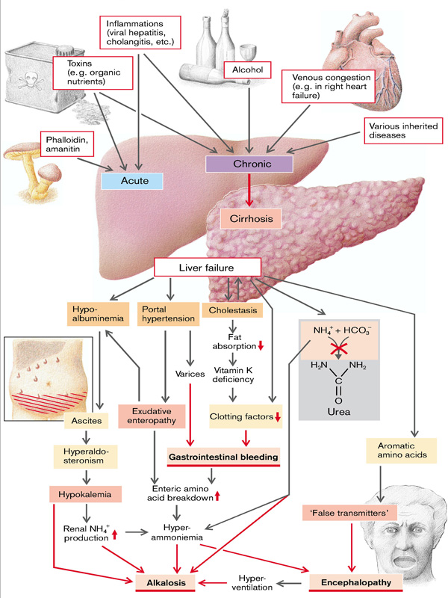

Figura 5. Cauze și consecințe ale insuficienței hepatice(După S. Silbernagl și F. Lang; Atlas color de fiziopatologie.

Deși mecanismele moleculare ale EH nu sunt cunoscute cu siguranță, există o încercare de a le explica prin mai multe concepte fiziopatologice.

- Conceptul de șunt porto-caval. Este cea mai veche teorie și încearcă să explice dezvoltarea EH prin mai multe mecanisme: intoxicația creierului cu sânge portal care ocolește ficatul și ajunge la creier nedetoxifiat; incapacitatea ficatului de a detoxifica toate substanțele toxice din sângele portal.

- Conceptul de intoxicație cu amoniac.

Amoniacul este considerat un factor patogen cheie în dezvoltarea EH. La 90% dintre pacienții cu nivel de EH de amoniac în sânge este crescut. O funcție deosebit de importantă a ficatului este metabolizarea amoniacului, un produs secundar al metabolismului proteinelor și aminoacizilor. Ionul de amoniu este produs din abundență în tractul intestinal, în special în colon, prin degradarea bacteriană a proteinelor și a aminoacizilor. În mod normal, acești ioni de amoniu difuzează în sângele portal și sunt transportați în ficat, unde sunt convertiți în uree înainte de a intra în circulația generală. Când sângele din intestin ocolește ficatul sau ficatul este incapabil să transforme amoniacul în uree, amoniacul se deplasează direct în circulația generală și de acolo în circulația cerebrală. Metabolizarea amoniacului se efectuează, fiziologic la nivelul ficatului prin sinteza ureei (ureogeneza) și la nivelul mușchiului (prin sinteza glutaminei). Ficatul sănătos extrage din sânge la primul pasaj până la 80% amoniac. În ficat, reacțiile care conduc la sinteza ureei din amoniac sunt cunoscute sub numele de ciclu ureogenetic Krebs-Henseleit (ornitină + amoniac + CO2 + ATP → Citrulină + amoniac → Arginină → Uree + ornitină). Transformarea amoniacului în glutamină are loc la nivelul ficatului și al SNC. Glutamina reprezintă o formă importantă de transport și depozitare a amoniacului. În condiții de exces de amoniac în sânge, acesta poate fi detoxificat la nivelul astrocitelor prin conversia acidului glutamic în glutamină. Deci, astrocitele din SNC sunt celulele cheie asupra cărora amoniacul își exercită efectele: glutamatul este un aminoacid care acționează ca un neurotransmițător excitator și este prezent în veziculele presinaptice în peste 90% din neuroni. După eliberarea și activarea diferiților receptori postsinaptici, glutamatul este îndepărtat din fanta sinaptică. În astrocite, glutamatul este transformat în glutamină cu încorporarea unei molecule de amoniac și transportat în neuronul presinaptic, unde glutamina va fi transformată din nou în glutamat. La un pH fiziologic, amoniacul din sânge este în mare parte ionizat (NH4 +). Mici modificări ale pH-ului (ca și în cazul insuficienței hepatice) afectează cantitatea de amoniac neionizat (NH3), forma care trece prin difuzie bariera hematoencefalică. Concentrația ridicată de amoniac intră în astrocite unde se combină cu glutamat și formează glutamină. Excesul de glutamat duce la un consum sporit de acid alfa-ketoglutaric, care este retras din ciclul Krebs. În cele din urmă, amoniacul duce la scăderea activității ciclului Krebs la nivelul SNC cu deficit energetic în neuroni și astrocite.

- Amoniacul excesiv reduce fluxul sanguin cerebral și consumul de glucoză cerebrală în ciclul Krebs, acestea agravând producția de energie în ciclul Krebs;

- Hiperamoniemia conduce la modificări ale permeabilității membranei mitocondriale la nivelul astrocitelor. Acest proces este dependent de ionii Ca2 + și este reprezentat de o deschidere a porilor la nivelul membranei mitocondriale interne, ducând la colapsul gradientului ionic și la disfuncția mitocondrială finală. Pot fi implicați și alți factori în dezvoltarea disfuncției mitocondriale, dintre care cei mai importanți sunt: ​​specii reactive de oxigen, oxid nitric, pH-ul alcalin, glutamină. Astfel, disfuncția mitocondrială reprezintă un important mecanism patogenetic în EH.

- Nivelul ridicat de amoniac din creier duce la creșterea numărului de receptori benzodiazepinici la nivelul membranei mitocondriale externe din astrocite. Acest lucru duce la creșterea sintezei neurosteroizilor (tetrahidroprogesteron și tetrahidrodexicorticosteron). Activarea neurosteroizilor, care sunt agoniști ai receptorilor acidului γ-aminobutiric (GABA), poate fi responsabilă pentru efectul inhibitor al funcțiilor neuronale care caracterizează EH.

- S-a demonstrat că amoniacul intensifică stresul oxidativ inducând generarea de radicali liberi și nitro-tirozinarea proteinelor din creier. Acest proces este critic pentru funcția mitocondrială și în al doilea rând poate provoca eșecul neurotransmisiei normale.

- Amoniacul crește permeabilitatea barierei hematoencefalice pentru alte substanțe toxice absorbite din intestinul gros (acizi grași cu lanț scurt, fenoli, mercaptani etc.) și aminoacizi aromatici.

Deci, nivelul crescut de amoniac din creier are principalele efecte neurotoxice asupra astrocitelor (Fig.6). Se știe că astrocitele susțin celulele din SNC cu rol important în controlul fluxului de electroliți, apă și substanțe nutritive între neuroni și microcirculație (celule tampon). Prin inactivarea amoniacului, astrocitele se umplu cu glutamină, care este o substanță osmotică activă, ceea ce duce la deplasarea apei în interiorul celulei cu dezvoltarea edemului astrocitelor. Același efect are și inhibarea Na + / K + ATPazei de către alte substanțe toxice care nu sunt detoxifiate în ficat.

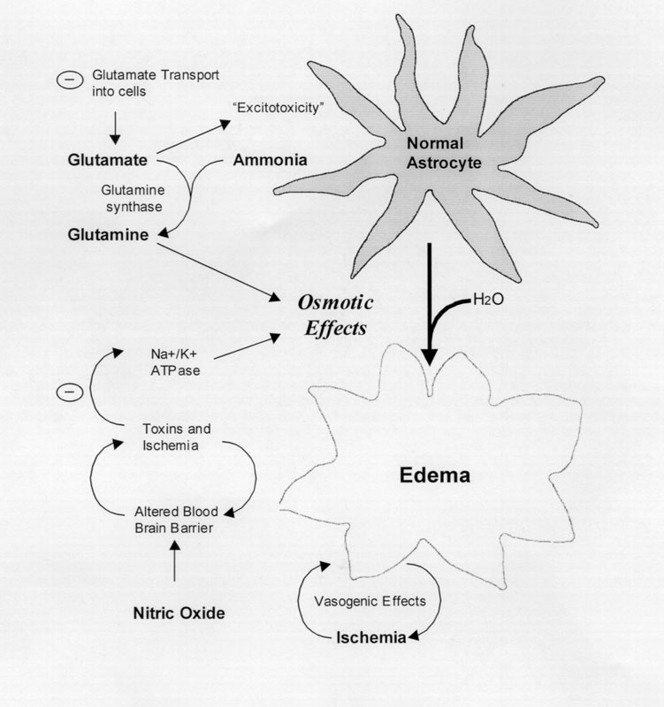

Fig. 6. Efectele amoniacului în astrocite.

*Conceptul sinergic.* Se consideră că la efectele toxice ale amoniacului în dezvoltarea HE ar trebui adăugate și efectele toxice ale altor substanțe, în principal: acizi grași cu lanț scurt, mercaptani, amine și fenoli.

- *Acizii grași cu lanț scurt* sunt sintetizați în intestinul gros din polizaharide de către microflora intestinală, sunt absorbiți în sângele portal și în cele din urmă sunt inactivați în ficat. La pacientul cu insuficiență hepatică, concentrația sistemică de acizi grași cu lanț scurt (cei mai cunoscuți sunt acidul acetic, acidul propionic, acidul butiric) este ridicată ceea ce contribuie la neurotoxicitate.

- *Mercaptanii* sunt tiol-alcooli, produși prin catabolismul bacterian al aminoacizilor sulfurici (în principal metionină) în intestinul gros și au efecte sinergice cu NH3. Metilsulfidul și metanetiolul sporesc efectele neurotoxice ale amoniacului, prin aceasta aprofundînd deficiența de energie la nivelul neuronilor și astrocitelor. În plus, mercaptanii inhibă enzimele ciclului ureogenetic din ficat, sporind producția de amoniac.

- *Fenolii* rezultă din catabolismul fenilalaninei și tirozinei, și împreună cu aminele neurotoxice (octopamina, tiramina, feniletanolamina) acționează ca falsi neurotransmițători.

*Conceptul tulburărilor de neurotransmisie intracerebrală*

În HE poate fi atestat un dezechilibru între neurotransmițătorii excitatori și inhibitori. Există o creștere a nivelului a neurotransmițătorilor inhibitori: reală (GABA, serotonină) și falsă (octopamină și feniletanolamină). Concentrația neurotransmițătorilor excitatori (dopamină, glutamat, norepinefrină) este redusă dramatic sau chiar absentă.

Acidul glutamic este unul dintre cei mai importanți neurotransmițători excitatori din creier, metabolizarea căruia fiind efectuată în: astrocite și neuroni. Acest neurotransmițător este foarte important pentru îndepărtarea amoniacului care trece bariera hematoencefalică, deoarece în SNC nu există enzime ale ciclului ureogenetic. Acest lucru duce la epuizarea glutamatului în SNC. Alți doi mediatori excitatori importanți sunt dopamina și noradrenalina, sinteză cărora este dramatic diminuată în HE. Acest lucru se datorează creșterii concentrației sanguine de aminoacizi aromatici și scăderii concentrației de aminoacizi ramificați. În această stare, bariera hematoencefalică devine mai permeabilă pentru aminoacizii aromatici. Nivelul ridicat de fenilalanină din neuronii excitatori inhibă tirozin-3-hidroilaza prin această și sinteza de DOPA, care este precursorul noradrenalinei. Depleția dopaminei explică unele manifestări neuropshicice în HE: activitate motorie redusă, hipokinezie, tremor, tulburări cognitive, tulburări de memorie. Epuizarea noradrenalinei în HE este responsabilă de depresie, atenție diminuată, apatie, nonșalanță.

Neurotransmițătorii inhibitori, în principal GABA și serotonina sunt sintetizați excesiv. GABA din HE are două surse, una endogenă prin decarboxilarea acidului glutamic în neuronii, iar alta este sursa din colon (sinteza GABA din acid glutamic din intestinul gros sub efectul decarboxilazelor bacteriene. GABA trece bariera hematoencefalică, iar GABA sintetizat în neuroni este stocat în veziculele presinaptice. După eliberarea în fanta sinaptică, GABA acționează asupra receptorilor postsinaptici și deschide canalele Cl- ducând la hiperpolarizarea membranei postsinaptice, prin aceasta ducând la inhibiție. Același efect îl vor avea benzodiazepinele endogene, care sunt sintetizate în intestinul gros sub influența microflorei. Nivelul benzodiazepinelor din sânge, lichidul cefalorahidian și urină crește la pacienții cu HE. Nivelul ridicat de GABA și benzodiazepinele endogene sunt responsabile de somnolență, tonus muscular redus, tulburări de memorie (amnezie anterogradă). Nivelul crescut de serotonină în SNC se datorează nivelului ridicat de triptofan din sânge, care trece bariera hematoencefalică. La nivelul neuronului, triptofanul, în prezența enzimei triptofan-hidrolaza este transformat în 5-hidrotriptamină (serotonină). Serotonina in exces este responsabilă de depresie, somnolență, inversiunea ritmului zi-noapte caracteristic pacienților cu HE.

*Neurotransmițătorii falși* (pseudoneurotransmițători) au originea din două surse. O sursă este rezultatul decarboxilării bacteriene a fenilalaninei și tirozinei în colon, cu formarea de feniletanolamină și respectiv octopamină. Acești pseudoneurotransmițători trec de bariera hematoencefalică și ajung la neuroni. A doua sursă de neurotransmițători falși este dereglarea metabolismului intracerebral al fenilalaninei și tirozinei. În neuronii specializați, fenilalanina și tirozina sunt catabolizate prin alte căi metabolice cu formarea de pseudoneurotransmițători. Acești doi neurotransmițători falși (octopamină și feniletanolamină) împreună cu serotonina și GABA sunt responsabili de predominarea efectului inhibitor asupra celui excitator la pacienții cu HE.

*Conceptul de energogeneză redusă*. Acest concept poate fi explicat de mulți factori patogeni. Hipoglicemia datorată gluconeogenezei reduse și nivelului crescut de insulină, efectele amoniacului (vezi mai sus), efectele mercaptanilor.

*Conceptul de stres oxidativ și nitrozativ.* Acumulându se la nivelul hepatocitelor, (consumul de alcool cronic, hepatotoxinele) radicalii liberi declanșează stresul oxidativ care interferează cu transmisia sinaptică. Expunerea pe termen lung a neuronilor la concentrații mari de H2O2 conduce la activarea receptorilor NMDA, acumularea de ioni Ca2 + în interiorul neuronilor, care declanșează o serie de evenimente patologice, precum și eliberarea de oxid nitric (NO). Atât în ​​HE acută, cât și în HE cronică, există o creștere a expresiei oxidului nitric sintază (NOS) asociată cu nivel crescut a L-argininei în neuroni (arginina este precursorul pentru NO). Hiperamoniemia în insuficiența hepatică este responsabilă și pentru producția crescută de NO, ducând ulterior la tulburări de memorie, edem cerebral acut.

***Sindromul hepatorenal***. Sindromul hepatorenal se referă la o insuficiență renală funcțională, uneori observată în stadiile terminale ale insuficienței hepatice cu ascită (Fig.7). Se caracterizează prin azotemie progresivă, niveluri crescute de creatinină serică și oligurie. Deși nu se cunoaște cauza de bază, se crede că o scădere a fluxului sanguin renal joacă un rol important. În cele din urmă, atunci când insuficiența renală este suprapusă insuficienței hepatice, apare azotemia și niveluri ridicate de amoniac din sânge; se crede că această afecțiune contribuie la encefalopatia hepatică și la coma. Mai mulți factori contribuie la dezvoltarea acestui sindrom. În ciroza hepatică, congestia în sistemul venos portal apare ințial din cauza creșterii presiunii hidrostatice în vena portă. Presiunea hidrostatică crescută contribuie la filtrarea cantități excesive de lichid în cavitatea abdominală (ascită). Datorită permeabilității ridicate a sinusoidului hepatic, proteinele plasmatice sunt, de asemenea, filtrate în spațiul extracelular. În plus, în parenchimul hepatic sunt produse mai puține albumine. Hipoproteinemia rezultantă va conduce la o filtrare crescută a apei și astfel la dezvoltarea edemelor periferice. Formarea ascitei și edemelor periferice are loc în detrimentul volumului plasmatic circulant. Rezultatul este hipovolemia. În decursul bolii are loc o vasodilatare periferică. Mediatorii vasodilatatori (substanța P) produși în intestin și endotoxinele eliberate de bacterii sunt în mod normal detoxifiați în ficat. În ciroza hepatică pierderea parenchimului hepatic și cantitatea crescută de sânge care trece din circulația portală direct în circulația sistemică, scurtcircuitând ficatul, aduce substanțe cu efect vasodilatator în circulația sistemică. Mediatorii vor avea un efect vasodilatator direct, în timp ce endotoxinele exercită un efect vasodilatator prin stimularea exprimării nitricoxidsintazei (iNOS). Aceasta conduce la scăderea tensiunii arteriale, provocând o stimulare simpatică masivă. Acest fapt, împreună cu hipovolemia, are ca rezultat diminuarea perfuziei renale și deci o scădere a GFR. Fluxul sanguin renal redus favorizează eliberarea reninei și astfel sinteza de angiotensină II, aldosteron și ADH. ADH și aldosteronul cresc reabsorbția tubulară a apei și a Na (pierderea potasiului), iar rinichiul excretă volume mici de urină foarte concentrată (oligurie).

Inactivarea hepatică incompletă a mediatorilor care au un efect vasoconstrictor direct asupra rinichiului (leucotrienele) contribuie, de asemenea, la vasoconstricția renală. Ischemia renală stimulează în mod normal eliberarea de prostaglandine vasodilatatoare care previn reducerea perfuziei renale. Dacă scade nivelul de prosraglandine vasodilatatoare (datorită administrării inhibitorilor de sinteză a prostaglandinelor), acest mecanism de protecție este abolit și se dezvoltă insuficiența renală. Vasoconstricția renală poate fi, de asemenea, provocată de encefalopatia hepatică. Activitatea metabolică redusă a ficatului duce la modificarea concentrației de aminoacizi și la creșterea concentrației de NH4 + în sânge și creier. Acest lucru provoacă tumefierea celulelor gliale (astrocite) și o perturbare profundă a metabolismului neurotransmițătorilor în creier care, prin activarea sistemului nervos simpatic, provoacă constricție vasculară renală. Datorită afectării activității sintetice a ficatului, se formează mai puțin kininogen și, prin urmare, puține kinine vasodilatatoare (bradikinină), facilitând vasoconstricția renală.

***Sindromul hepatopulmonar*** este observat la până la 30% pacienți cu ciroză hepatică și hipertensiune portală. Acești pacienți dezvoltă dilatări vasculare intrapulmonare care implică vasele capilare și pre-capilare cu dimensiuni de până la 100 μM. Sângele curge rapid prin astfel de vase dilatate, oferind un timp inadecvat pentru difuzia oxigenului și ducând la dereglarea corelației ventilație-perfuzie și instalarea hipoxemiei. Hipoxia și dispneea rezultantă apar în poziția verticală a pacientuluinmai, deoarece gravitația exacerbează dereglarea corelației ventilație-perfuzie. Pacienții cu acest sindrom au un prognostic mai slab decât pacienții fără sindrom hepatopulmonar. Patogeneza sindromului hepatopulmonar este neclară, deși s-a postulat că ficatul bolnav nu poate metaboliza vasoconstrictorii precum endotelina-1 sau poate produce unele substanțe vasodilatatoare precum NO**.**

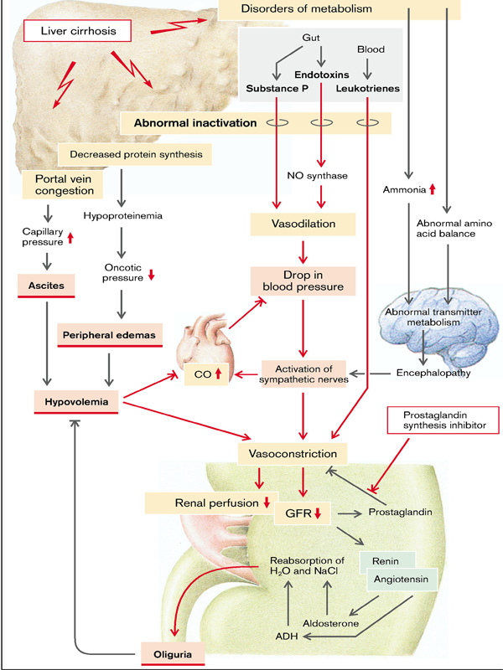

Figura 7. Sindromul hepatorenal. ( S. Silbernagl și F. Lang; Color Atlas of Pathophysiology)

**Hipertensiunea portală.** Sângele venos din stomac, intestine, splină, pancreas și vezică biliară trece prin vena portă în ficat, unde, în sinusoide după amestecul cu sânge bogat în oxigen al arterei hepatice, intră în contact strâns cu hepatocitele. Aproximativ 15% din debitul cardiac curge prin ficat, totuși rezistența sa la curgere este atât de scăzută încât presiunea normală în vena porte este de numai 4 - 8 mmHg. Dacă secțiunea transversală a patului vascular din ficat este restricționată, crește presiunea în vena portă și se dezvoltă hipertensiunea portală.

Hipertensiunea portală se caracterizează printr-o rezistență crescută la flux în sistemul venos portal și o presiune în vena portă peste 12 mm Hg.

Hipertensiunea portală poate fi cauzată de o varietate de afecțiuni care cresc rezistența la fluxul sanguin hepatic, inclusiv obstrucții prehepatice, posthepatice și intrahepatice (cu referire la lobulii hepatici, mai degrabă decât la întregul ficat (**Fig.8).**

Cauzele prehepatice ale hipertensiunii portale includ tromboza venei porte și compresia externă datorată cancerului sau ganglionilor limfatici măriti care produc compresia venei porte înainte ca aceasta să intre în ficat.

Cauzele intrahepatice ale hipertensiunii portale includ afecțiuni care provoacă obstrucția fluxului sanguin în ficat. În ciroza alcoolică, care este cauza principală a hipertensiunii portale, benzile de țesut fibros și nodulii fibroși distorsionează arhitectura ficatului și cresc rezistența la fluxul sanguin portal, ceea ce duce la hipertensiune portală. Cauzele intrahepatice mult mai puțin frecvente sunt schistosomiaza, boala granulomatoasă fibroasă difuză, cum ar fi sarcoidoza, și bolile care afectează microcirculația portală, cum ar fi hiperplazia regenerativă nodulară.

Obstrucția posthepatică se referă la orice obstrucție a fluxului sanguin prin venele hepatice dincolo de lobulii ficatului, fie în interiorul, fie distal de ficat. Este cauzată de afecțiuni precum tromboza venelor hepatice, boala veno-ocluzivă și insuficiența cardiacă severă dreaptă care împiedică scurgerea sângelui venos din ficat. Sindromul Budd-Chiari se referă la boala congestivă a ficatului cauzată de ocluzia venelor portale și a afluenților acestora. Principala cauză a sindromului Budd-Chiari este tromboza venelor hepatice, în asociere cu diverse afecțiuni, cum ar fi policitemia vera, stări de hipercoagulabilitate asociate cu tumori maligne, sarcină, infecții bacteriene, boli metastatice ale ficatului și traume.

Fiziopatologia hipertensiunii portale este complexă și implică rezistență la fluxul portal la nivelul sinusoidelor și o creștere a fluxului portal cauzată de circulația hiperdinamică. Rezistența crescută la fluxul portal la nivelul sinusoidelor este cauzată de contracția celulelor musculare netede vasculare și miofibroblastelor și de întreruperea fluxului sanguin prin cicatrizare și formarea de noduli parenchimatoși. Alterările în celulele endoteliale sinusoidale care contribuie la vasoconstricția intrahepatică asociată cu hipertensiunea portală includ o scădere a producției de oxid nitric și eliberarea crescută de endotelină-1 (ET-1), angiotensinogen și eicosanoizi. Remodelarea sinusoidală și anastomoza dintre sistemul arterial și portal în septurile fibroase contribuie la hipertensiunea portală. Remodelarea sinusoidală și șunturile intrahepatice interferează, de asemenea, schimbul metabolic dintre sângele sinusoidal și hepatocite.

Un alt factor major în dezvoltarea hipertensiunii portale este creșterea fluxului sanguin venos portal rezultat dintr-o circulație hiperdinamică. Aceasta este cauzată de vasodilatația arterială, în primul rând în circulația splanchnică. Fluxul sanguin arterial splanchnic crescut conduce la creșterea efluxului venos în sistemul venos portal.

Oriunde este locul obstrucției, o presiune crescută în vena porte va duce la tulburări în organele adiacente (malabsorbție, splenomegalie cu anemie și trombocitopenie. Aceste circuite de bypass portal folosesc vase colaterale care sunt în mod normal spasmate, dar în aceste condiții se dilată (formarea varicelor; „hemoroizi” ai plexului venos rectal; caput medusae la venele paraumbilicale). Venele esofagiene dilatate sunt în pericol de rupere. Acest fapt, în special împreună cu trombocitopenia și o deficiență a factorilor de coagulare (sinteza redusă într-un ficat deteriorat), poate duce la sângerări masive care pot pune viața în pericol. Vasodilatatoarele eliberate în hipertensiunea portală (glucagon, VIP, substanța P, prostacicline, NO etc.) conduc, de asemenea, la o scădere a tensiunii arteriale sistemice. Acest lucru va determina o creștere compensatorie a debitului cardiac, rezultând hiperperfuzia organelor abdominale și a circuitelor colaterale (bypass).

Funcția hepatică este de obicei neafectată în obstrucția prehepatică și presinusoidală, deoarece aportul de sânge este asigurat printr-o creștere compensatorie a fluxului din artera hepatică. Totuși, în obstrucția sinusoidală, postsinusoidală și posthepatică afectarea hepatică este de obicei cauza și apoi parțial și rezultatul obstrucției. În consecință, drenajul limfei hepatice bogate în proteine ​​este afectat și se dezvoltă ascita. Hiperaldosteronismul secundar are ca rezultat o creștere a volumului de lichid extracelular.

Deoarece sângele din intestin ocolește ficatul, substanțele toxice (NH3, aminele biogene, acizi grași cu lanț scurt etc.) care sunt metabolizate în mod normal de către celulele hepatice și ajung în sistemul nervos central, - se dezvoltă encefalopatia sistemică („hepatică”). În cele din urmă, hipertensiunea portală poate provoca o enteropatie exudativă, amplificând ascita. 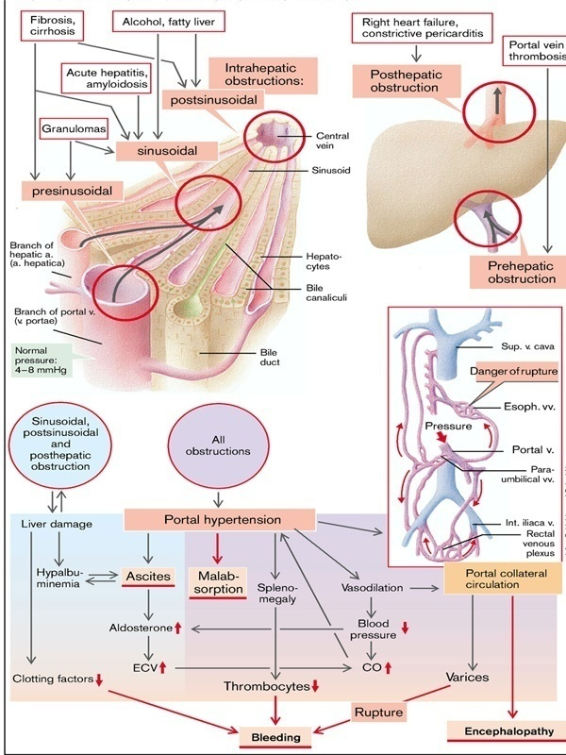

Figura 8. Cauze și consecințe în hipertensiunea portală( S. Silbernagl și F. Lang; Atlas color de fiziopatologie)

***Ascita*.** Ascita apare atunci când cantitatea de lichid din cavitatea peritoneală este crescută și este o manifestare tardivă a cirozei și a hipertensiunii portale. Nu este neobișnuit ca persoanele cu ciroză avansată să prezinte o acumulare de 15 L sau mai mult de lichid ascitic. În 85% din cazuri, ascita este cauzată de ciroză. Ascita devine de obicei detectabilă clinic atunci când s-au acumulat cel puțin 500 ml intraperitoneal. Lichidul este în general seros, având mai puțin de 3 gm / dL de proteină (în mare parte albumină) și un gradient de albumină serică până la ascită de 1 gm / dL. Lichidul poate conține un număr redus de celule mezoteliale și leucocite mononucleare. Excesul de neutrofile sugerează infecția, în timp ce prezența celulelor sanguine indică posibilul cancer diseminat intra-abdominal. În cazul ascitei de lungă durată, scurgerea lichidului peritoneal prin vasele limfatice trans-diafragmatice poate produce hidrotorax, mai des pe partea dreaptă. Bolnavii acuză disconfort abdominal, dispnee și insomnie. Unele persoane pot avea dificultăți de mers. Deși mecanismele responsabile pentru dezvoltarea ascitei nu sunt complet înțelese, mai mulți factori par să contribuie la acumularea de lichide, inclusiv o creștere a presiunii hidrostatice datorită hipertensiunii portale și obstrucției fluxului venos prin ficat (mecanism hidrostatic), retenție de sare și apă de către rinichi (mecanism osmotic), scăderea presiunii oncotice datorită afectării sintezei albuminei de către ficat (mecanisme hipooncotice), afectarea drenajului limfatic (mecanism limfostatic) și permeabilitatea crescută directă a pereților vaselor (mecanism membranogen).

Volumul de sânge scăzut (teoria subumplerii) și volumul excesiv de sânge (teoria supraumplerii) sunt teorii care explică creșterea retenției de sare și apă de către rinichi. Conform teoriei de umplere, o scădere a volumului efectiv de sânge constituie un semnal aferent care determină rinichii să rețină sare și apă. Volumul eficient de sânge poate fi redus din cauza acumulării de lichid în cavitatea peritoneală, precum și a edemelor sau din cauza vasodilatației cauzate de prezența substanțelor vasodilatatoare circulante. Vasodilatația arterială în circulația splanchnică tinde să reducă tensiunea arterială. Odată cu scăderea vasodilatației, ritmul cardiac și debitul cardiac nu pot menține tensiunea arterială. Acest lucru declanșează activarea vasoconstrictorilor, inclusiv sistemul renină-angiotensină, și creșterea secreției de hormon antidiuretic. Hipertensiunea portală, vasodilatațiea și retențiea de sodiu și apă crește presiunea de perfuzie a capilarelor interstițiale, provocând extravazarea lichidului în cavitatea abdominală. Teoria supraumplerii presupune că evenimentul inițial în dezvoltarea ascitei este retenția renală de sare și apă cauzată de tulburări ale ficatului în sine. Aceste tulburări includ dereglarea metabolizării aldosteronului, determinând o creștere a retenției de sare și apă de către rinichi (hiperaldosteronism secundar).

Un alt mecanism în dezvoltarea ascitei este cel limfatic, datorat trecerii limfei hepatice în cavitatea peritoneală. Debitul limfatic al canalului toracic normal este de aproximativ 800-1000 ml / zi. În cazul cirozei, fluxul limfatic hepatic se poate apropia de 20 L / zi, depășind capacitatea canalului toracic. Limfa hepatică este bogată în proteine ​​și săracă în trigliceride, ceea ce explică prezența proteinelor în lichidul ascitic.

Peritonita bacteriană spontană este o complicație la persoanele cu ciroză și ascită. Infecția este gravă și prezintă o rată ridicată a mortalității chiar și atunci când este tratată cu antibiotice. Probabil, lichidul peritoneal conține bacterii din sânge sau limfă sau din cele permeabilizate prin peretele intestinal. Simptomele includ febră și dureri abdominale. Alte simptome includ agravarea encefalopatiei hepatice, diaree, hipotermie și pot conduce la șoc. Este diagnosticat printr-un număr de neutrofile de 250 celule / mm3 sau mai mare și o concentrație de proteine ​​de 1 g / dL sau mai puțin în lichidul ascitic.

*Splenomegalia*. Splina se mărește progresiv în hipertensiunea portală din cauza acumulării sângelui în vena splenică. Gradul de mărire splenică variază foarte mult și poate ajunge până la 1000 gm, dar nu este neapărat corelat cu alte caracteristici ale hipertensiunii portale. Splina mărită conduce adesea la sechestrarea unui număr semnificativ de elemente sanguine și la dezvoltarea unui sindrom cunoscut sub numele de hipersplenism. Hipersplenismul se caracterizează printr-o scădere a duratei de viață a tuturor elementelor figurate ale sângelui, ducând la anemie, trombocitopenie și leucopenie.

*Șunturi portosistemice*. Odată cu obstrucția treptată a fluxului de sânge venos în ficat, presiunea din vena portală crește și se dezvoltă colaterale mari între vena porta și cavă. Colateralele dintre venele iliace inferioare și cele interne pot da naștere hemoroizilor. Venele dilatate din jurul ombilicului se numesc *caput medusae*. Se pot dezvolta șunturi portopulmonare care pot determina sângele să ocolească capilarele pulmonare, dereglând oxigenarea sângelui și producând cianoză. Din punct de vedere clinic, cele mai importante vase colaterale sunt ale esofagului. Aceste varice esofagiene cu pereți subțiri sunt supuse ruperii, producând hemoragii masive și uneori fatale. Sinteza hepatică afectată a factorilor de coagulare și scăderea nivelului de trombocite (trombocitopenie) din cauza hipersplenismuluin pot complica controlul sângerărilor esofagiene. Varicele esofagiene se dezvoltă la aproximativ 65% dintre persoanele cu ciroză avansată și provoacă hemoragii masive și moarte la aproximativ jumătate dintre ele. Fiecare episod de sângerare este asociat cu o mortalitate de 30%.

**Icterul și colestază**

*Secreția și compoziția bilei*. Bila formată în lobulii hepatici este secretată într-o rețea complexă de canaliculi, ducturi biliare mici și mai mari. Canalele biliare interlobulare se unesc pentru a forma canale biliare mai mari până la formarea canalului bilar hepatic comun care intră în duoden (adesea după aderarea la ductul pancreatic principal) prin ampula Vater. Bila hepatică este un lichid izotonic cu o compoziție electrolitică asemănătoare cu plasma sanguină. Compoziția electrolitică a bilei vezicii biliare diferă de cea a bilei hepatice, deoarece majoritatea anionilor anorganici, clorură și bicarbonat, au fost reabsorbiți prin epiteliul vezicii biliare. Componentele solubile majore ale bilei în procente includ - acizi biliari (80%), lecitină și urme ale altor fosfolipide (16%) și colesterol neesterificat (4,0%). În starea litogenă, valoarea colesterolului poate fi de până la 8-10%. Alți constituenți includ bilirubina conjugată; proteine ​​(toate imunoglobulinele, albumina, metaboliții hormonilor și alte proteine ​​metabolizate în ficat); electroliți; mucus; și, adesea, medicamente și metaboliții lor. Secreția bazală totală zilnică a bilei hepatice este de 500–600 ml. Multe substanțe preluate sau sintetizate de hepatocite sunt secretate în canaliculele biliare. Membrana canaliculară formează microvili și este dotată cu microfilamente de actină, microtubuli și alte elemente contractile. Înainte de secreție în bilă, multe substanțe sunt preluate în hepatocit, în timp ce altele, cum ar fi fosfolipidele, acizii biliari primari și colesterolul sunt sintetizate de novo în hepatocit. Trei mecanisme sunt importante în reglarea fluxului biliar:

(1) transportul activ al acizilor biliari din hepatocite în ducturile biliare

(2) transportul activ al altor anioni organici

(3) secreția colangiocelulară.

Ultimul este un mecanism dependent de ATP, dependent de secretină, care are ca rezultat secreția unui fluid bogat în sodiu și bicarbonat în căile biliare.

*Acizii biliari*. Acizii biliari primari, acidul colic și acidul chenodeoxicolic (CDCA), sunt sintetizați din colesterol în ficat, conjugați cu glicină sau taurină și secretați în bilă. Acizii biliari secundari, inclusiv deoxicolatul și litocolatul, se formează în colon ca metaboliți bacterieni ai acizilor biliari primari. Acizii biliari sunt molecule cu efect detergent care în soluții apoase formează agregate moleculare numite micele. Colesterolul este puțin solubil în medii apoase, iar solubilitatea sa în bilă depinde atât de concentrația totală de lipide, cât și de procentul de acizi biliari și lecitină. Raporturile adecvate ale acestor constituenți favorizează formarea micelelor mixte. Odată cu facilitarea excreției biliare și a colesterolului, acizii biliari contribuie la absorbția intestinală grăsimilor și a vitaminelor liposolubile. Acizii biliari servesc, de asemenea, ca o forță motrică majoră pentru fluxul biliar hepatic și ajută la transportul apei și electroliților în intestinul subțire și colon.

*Circulația enterohepatică*. Acizii biliari sunt mentinuți în cantități stabile în condiții normale. Acizii biliari neconjugați și, într-o măsură mai mică, conjugați, sunt absorbiți prin difuzie pasivă de-a lungul întregului intestin. Sărurile biliare conjugate sunt reabsorbite din ileonul terminal de către caraușul Na + symport ISBT (= cotransportor de acid biliar de sodiu ileal). Acizii biliari reabsorbiți intră în fluxul sanguin portal și sunt preluați rapid de hepatocite, reconjugați și resecretați în bilă (circulație enterohepatică). În timpul digestiei, conținutul de acizi biliari suferă cel puțin unul sau mai multe cicluri enterohepatice, în funcție de mărimea și compoziția mesei. În mod normal, acizii biliari circulă de 5-10 ori pe zi. Acizii biliari care revin în ficat și suprimă sinteza hepatică de novo a acizilor biliari primari din colesterol prin inhibarea enzimei colesterol 7-hidroxilază.

*Vezica biliara*. Când sfincterul Oddi este închis, bila hepatică (bila C) este deviată la vezica biliară, și depozitată. Epiteliul vezicii biliare reabsorbe Na +, Cl– și apa din bila stocată, crescând astfel concentrația componentelor biliare specifice (săruri biliare, bilirubină-diglucuronid, colesterol, fosfatidilcolină etc.). Dacă bila este utilizată pentru digestia grăsimilor (sau dacă apare o undă peristaltică în faza interdigestivă), vezica biliară se contractă și conținutul său este amestecat în porțiuni cu chilul duodenal. Colesterolul din bilă este transportat în interiorul micelelor formate prin agregarea colesterolului cu lecitină și săruri biliare. O modificare a raportului acestor trei substanțe în favoarea colesterolului duce la precipitarea cristalelor de colesterol. Contracția vezicii biliare este declanșată de CCK, care se leagă de receptorii CCKA, și de plexul neuronal al peretelui vezicii biliare, care este inervat de fibrele parasimpatice preganglionare ale nervului vag. Substanța P eliberată de fibrele senzoriale stimulează indirect musculatura vezicii biliare prin creșterea eliberării de acetilcolină. Sistemul nervos simpatic inhibă contracțiile vezicii biliare prin intermediul adrenoreceptorilor α2. Acizii grași și produsele de digestie a proteinelor, precum și gălbenușul de ou și MgSO4 stimulează în mod eficient secreția CCK.

*Funcția excretoare a ficatului*. Ficatul detoxifică și excretă multe substanțe preponderent lipofile, care sunt sintetizate (bilirubină sau hormoni steroizi), fie provin din tractul intestinal (antibioticul cloramfenicol). Acest lucru necesită o biotransformare prealabilă a substanțelor. În prima etapă a procesului, grupurile OH, NH2 sau COOH sunt atașate enzimatic (prin monooxigenaze) la substanțele hidrofobe. În a doua etapă, substanțele sunt conjugate cu acid glucuronic, acetat, glutation, glicină, sulfați etc. Conjugații devin solubili în apă și pot fi excretați în urină, fie secretați în bilă și excretate în fecale.

*Producția și metabolismul bilirubinei*. Bilirubina este un pigment tetrapirolic și un produs de metabolizare al hemului (feroprotoporfirina IX). Aproximativ 70-80% din cele 250-300 mg de bilirubină produse în fiecare zi provin din degradarea hemoglobinei. Restul provin din mioglobina și citocromi.

Formarea bilirubinei are loc în celulele reticuloendoteliale, în principal în splină și ficat. Fiecare gram de hemoglobină produce cca. 35 mg de bilirubină. Prima reacție, catalizată de enzima microsomală hemoxigenază, clivează oxidativ porfirină. Produsele finale ale acestei reacții sunt biliverdina, monoxidul de carbon și fierul. A doua reacție, catalizată de enzima citosolică biliverdin -reductază, reduce biliverdina și o transformă în bilirubină. Bilirubina formată în celulele reticuloendoteliale este practic insolubilă în apă. Bilirubina liberă neconjugată (bilirubina „indirectă”) este liposolubilă și toxică. Pentru a fi transportată în sânge, bilirubina trebuie solubilizată. Acest lucru se realizează prin legarea sa reversibilă, non-covalentă, de albumină (2 mol bilirubină- 1 mol albumină). Bilirubina neconjugată legată de albumină este transportată la ficat, unde aceasta, dar nu și albumina, este preluată de hepatocite. După intrarea în hepatocit, bilirubina neconjugată este legată în citosol de proteine, numite ligandine. Aceste proteine ​​servesc atât pentru a reduce efluxul de bilirubină înapoi în ser, cât și pentru a prezenta bilirubina pentru conjugare.

În reticulul endoplasmatic, bilirubina este conjugată cu una sau două molecule de acid glucuronic printr-o UDP-glucuronosiltransferază specifică pentru a forma mono și, respectiv, diglucuronidbilirubină. Conjugarea perturbă legătura internă de hidrogen care limitează solubilitatea în apă a bilirubinei, iar conjugatele glucuronide rezultante sunt solubile în apă. Conjugarea este obligatorie pentru excreția bilirubinei în bilă. Mono- și diglucuronidele de bilirubină sunt excretate în canaliculul biliar printr-un proces de transport dependent de ATP mediat de o proteină numită proteină 2 asociată rezistenței multidrogu (MRP2). Mutațiile MRP2 duc la sindromul dezvoltarea sindromului Dubin-Johnson (vezi mai jos).

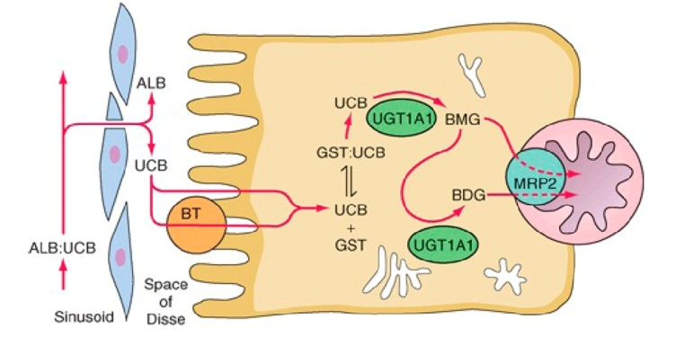

Figura 9. *Transportului hepatobiliar al bilirubinei. ALB- albumina; BDG-diglucuronid de bilirubină; BMG- monoglucuronidbilirubină. BT, transportor de bilirubină ; GST, glutation-S-transferaza; MRP2, proteină 2 asociată cu rezistența multidrog; UCB, bilirubină neconjugată; UGT1A1, bilirubin-UDP-glucuronosiltransferază. (După Harrison, ediția a 18-a)*

*Bilirubina în intestin*. Bilirubina conjugată este excretată prin ducturile biliare în duoden și trece neschimbată prin intestinul subțire proximal. Bilirubina conjugată este redusă de bacteriile intestinale pentru a forma un grup de tetrapiroli incolori numiți urobilinogeni. Aproximativ 80-90% din aceste produse din intestin sunt transformate de bacterii în stercobilinogen. Restul de 10-20% din urobilinogen este absorbit pasiv, intră în sângele venos portal – circulația enterohepatică- și este reexcretat de ficat. Stercobilinogenul la nivelul intestinului gros este parțial oxidat în stercobilină, compusul maro care colorează materiile fecale. O porțiune mică (aproximativ 1%) ajunge la circulația sistemică prin vena hemoroidală și este excretată de rinichi sub formă de stercobilină.

Bilirubina neconjugată, în mod obișnuit, nu ajunge la intestin decât la nou-născuți.



Figura10. Metabolismul pigmenților biliari

*Excreția renală de bilirubină*. Bilirubina neconjugată nu este excretată în urină, deoarece este legată prea strâns de albumină pentru o filtrare glomerulară eficientă și nu există un mecanism tubular pentru secreția sa renală. În schimb, bilirubina conjugată este ușor filtrată la nivelul glomerulului și poate apărea în urină în cadrul tulburărilor caracterizate prin creșterea nivelului de bilirubină conjugată în circulație. În stare sănătoasă, în urină se poate găsi fracția sumară a urobilinei (derivat al urobilinogenului) și stercobilinei (derivatul stercobilinogenului) cunoscute sub numele de corpuri urobilinoide.

Doar o cantitate mică de bilirubină este conținută în sânge; nivelul normal al bilirubinei serice totale este de 0,1 până la 1,2 mg / dL. Testele de laborator măsoară de obicei bilirubina liberă (indirectă sau neconjugată) și bilirubina conjugată (directă), precum și bilirubina totală.

***Colestaza****.* Colestaza reprezintă o scădere a fluxului biliar prin canaliculele intrahepatice și o secreție redusă de apă, bilirubină și acizi biliari de către hepatocite (Fig. 9). Ca rezultat, substanțele transferate în mod normal în bilă, inclusiv bilirubina, colesterolul și acizii biliari se acumulează în sânge și apare un sindrom , cunoscut ca *colemie.*

Afecțiunea poate fi cauzată de boli hepatice intrinseci, caz în care este denumită colestază intrahepatică sau prin obstrucția căilor biliare mari, o afecțiune cunoscută sub numele de colestază extrahepatică. Ciroza biliară primară și colangita sclerozantă primară sunt cauzate de tulburări de circulație a bilei în canaliculele intrahepatice mici și în căile biliare mai mari. Comun pentru toate tipurile de colestază obstructivă și hepatocelulară este acumularea de pigmenți biliari în ficat. Dopurile alungite de culoare verde-maro ale bilei sunt vizibile în canaliculele biliare dilatate. Ruptura canaliculilor duce la extravazarea bilei și modificări degenerative ulterioare în hepatocitele din jur. Ca rezultat al colestazei intrahepatice, concentrația de acizi biliari în celula hepatică va fi crescută, în principal acidul chenodeoxicolic, ce va provoca modificări ale membranei hepatocitelor și leziunile acesteia, precum și inhibarea colesterolului-hidroxilazei - o enzimă responsabilă pentru sinteza acizilor biliari. Rezultatul final este sinteza redusă a acizilor biliari cu toate consecințele caracteristice. În cazul obstrucției extrahepatice, cum ar fi cea cauzată de afecțiuni precum colelitiaza, stricturi ale ducturilor sau obstrucționarea prin neoplasme, crește presiunea în căile biliare mari apoi și in cele intrahepatice.

În colestază, canaliculele biliare sunt dilatate, fluiditatea canaliculară este scăzută, marginea în perie este deformată (sau absentă total) și funcția citoscheletului, inclusiv motilitatea canaliculară, este perturbată. Sărurile biliare reținute cresc permeabilitatea joncțiunilor și reduc sinteza ATP mitocondrială. Colestaza obstructivă de durată conduce nu numai la modificări degenerative ale hepatocitelor, ci și la distrugerea țesutului conjunctiv de suport. Consecințe colestazei sunt rezultatul reținerii componentelor biliare: pot apărea xantome cutanate (acumulări focale de colesterol), rezultatul hiperlipidemiei și al excreției afectate a colesterolului. Pruritul este cel mai frecvent simptom prezent la persoanele cu colestază, probabil legat de o creștere a acizilor biliari din plasmă. Absența bilei în intestin ( acolia) are ca rezultat scaunele grase (steatoreea) și malabsorbția (de asemenea, malabsorbția vitaminelor liposolubile). În cele din urmă, infectarea bilei acumulate duce la colangită, care are propriul său efect colestatic. O caracteristică de laborator a colestazei este un nivel ridicat de fosfatază alcalină serică. Fosfataza alcalină este produsă de epiteliul căilor biliare și de membranele canaliculare ale hepatocitelor și se excretă cu bila; când fluxul biliar este obstrucționat, nivelul fosfatazei alcaline din sânge devine crescut.

***Colemia*** este un sindrom complex determinat de prezența bilei în sânge. Se caracterizează prin creșterea concentrației tuturor componentelor biliare din sânge: acizi biliari, bilirubină conjugată, colesterol, fosfolipide etc.Acizii biliari care acționează atât asupra nervului vag, cât și la nivelul nodului sinoatrial, conduc la reducerea impulsurilor în nodul sinoatrial cu bradicardie, reducerea debitului cardiac și colaps (tensiunea arterială redusă). Acizii biliari excită terminațiunile nervoase al pielii provocând prurită. Acizii biliari pot lega ionii de Ca + și pot conduce la tulburări de coagulare.

***Acolia*** reprezintă o stare patologică caracterizată prin blocarea secreției biliare în duoden. De obicei este caracteristic pentru obstrucția sau compresia conductelor biliare. Se caracterizează prin tulburări de emulsionare a grăsimilor, descompunerea și absorbția lipidelor din intestin și dezvoltarea maldigestiei, sindrom de malabsorbție însoțit de scaun gras (steatoree). În acolie există tulburări de absorbție a vitaminelor liposolubile, în principal vitamina K, ceea ce duce la scăderea sintezei factorilor de coagulare și la hipocoagularea sângelui.

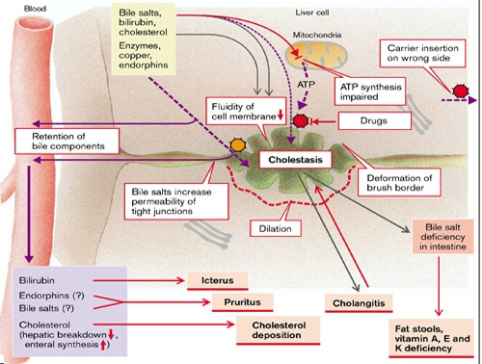

Fig.11 Cauzele și consecințele colestazei. (De la S. Silbernagl și F. Lang; Atlasul color de fiziopatologie).

**ICTERUL**

Concentrația plasmatică normală a bilirubinei este maxim 17 μmol / L (1 mg / dL). Icterul rezultă dintr-o acumulare de bilirubină în sânge, ca urmare a căreia apare o colorare gălbuie a pielii și a mucoaselor vizibile. Icterul devine evident atunci când nivelurile serice de bilirubină cresc peste 2,0 până la 2,5 mg / dL; niveluri de până la 30 până la 40 mg / dL pot apărea în cazuri severe. Dacă bilirubina crește la mai mult de 30 μmol / L, sclera devine galbenă; dacă concentrația crește și mai mult, pielea devine galbenă. Bilirubina are o afinitate specială pentru țesutul elastic. Sclera ochiului, care conține fibre elastice considerabile, este de obicei una dintre primele structuri în care icterul poate fi detectat. Poate apărea colorarea galbenă a pielii, ca urmare a consumului excesiv al unor legume, cum ar fi morcovii, dovleacul și administratorul administrarea unor medicamente. În aceste situații vorbim despre icter fals.

Nivelurile serice de bilirubină la adultul normal variază între 0,3 și 1,2 mg / dl, iar rata producției sistemice de bilirubină este egală cu ratele de absorbție hepatică, conjugare și excreție biliară. Atât bilirubina neconjugată, cât și bilirubina conjugată (glucuronid bilirubina) se pot acumula în sînge. Există două diferențe fiziopatologice importante între cele două forme de bilirubină. Bilirubina neconjugată (bilirubina liberă) este practic insolubilă în apă la pH fiziologic, e în complex strâns cu albuminele serice, este foarte toxică și poate traversa bariera hematoencefalică. Această formă nu poate fi excretată în urină chiar și atunci când nivelurile sanguine sunt ridicate. În mod normal, o cantitate foarte mică de bilirubină neconjugată este prezentă fără albumină în plasmă. Această fracțiune de bilirubină nelegată poate difuza în țesuturi, în special în creier la sugari și poate produce leziuni toxice. Fracția plasmatică nelegată poate crește în boala hemolitică severă sau când medicamentele care leagă proteinele înlocuiesc bilirubina din albumină. Prin urmare, boala hemolitică a nou-născutului (eritroblastoză fetală) poate duce la acumularea de bilirubină neconjugată în creier, care poate provoca leziuni neurologice severe, denumite kernicterus. În schimb, bilirubina conjugată (bilirubina directă) este solubilă în apă, netoxică, nu poate traversa bariera hematoencefalică. Datorită solubilității și asocierii slabe cu albumina, excesul de bilirubină conjugată în plasmă poate fi excretat în urină.

Icterul apare atunci când echilibrul dintre producția și clearance-ul bilirubinei este perturbat de unul sau mai multe dintre următoarele mecanisme:

(1) producție excesivă de bilirubină extrahepatică;

(2) absorbția redusă în hepatocite;

(3) conjugare afectată;

(4) scăderea excreției hepatocelulare;

(5) fluxul biliar afectat.

Primele trei mecanisme produc hiperbilirubinemie neconjugată, iar ultimele două produc hiperbilirubinemie predominant conjugată.

*Icterul neonatal*. Bilirubina produsă de făt este eliminată de ficatul matern. Imediat după naștere, ficatul neonatal trebuie să își asume responsabilitatea pentru eliminarea și excreția bilirubinei. Cu toate acestea, multe procese fiziologice hepatice sunt incomplet dezvoltate la naștere. Nivelurile de UGT1A1 sunt scăzute, iar căile alternative excretoare permit trecerea bilirubinei neconjugate în intestin. Deoarece flora intestinală care transformă bilirubina în urobilinogen este, de asemenea, nedezvoltată, rezultă o circulație enterohepatică a bilirubinei neconjugate. În consecință, majoritatea nou-născuților dezvoltă hiperbilirubinemie ușoară neconjugată între zilele 2 și 5 după naștere. Nivelurile maxime sunt de obicei <85-170 mol / L (5-10 mg / dL) și scad pînă la concentrații normale în termen de 2 săptămâni. Prematuritatea, adesea asociată cu o imaturitate mai profundă a funcției hepatice paralel cu hemoliza, poate conduce la niveluri mai ridicate de hiperbilirubinemie neconjugată. O creștere rapidă a concentrației de bilirubină neconjugată sau nivele absolute> 340 mol / L (20 mg / dL), supun copilul la risc de encefalopatie bilirubinică sau kernicter. În aceste condiții, bilirubina traversează o barieră hemato-encefalică imatură și precipită în ganglionii bazali și în alte zone ale creierului. Consecințele variază de la dereglări neurologice apreciabile, până la moarte. Opțiunile de tratament includ fototerapia, care transformă bilirubina în fotoizomeri solubili în apă care sunt excretați direct în bilă.

***Hiperbilirubinemii ereditare.***

Mutațiile genetice multiple pot provoca hiperbilirubinemie ereditară.*În sindromul Crigler-Najjar* de tip I hepatic- UGT1A1 este complet absentă. Ficatul este morfologic normal. Cu toate acestea, bilirubina serică neconjugată atinge niveluri foarte ridicate, producând icter sever. Fără transplant hepatic, această afecțiune este invariabil fatală, provocând moartea secundară kernicterului în decurs de 18 luni de la naștere. Sindromul Crigler-Najjar de tip II este o tulburare mai puțin severă, non-fatală, în care activitatea enzimei UGT1A1 este redusă foarte mult, iar enzima este capabilă să formeze doar monoglucuronidbilirubină. Spre deosebire de sindromul Crigler-Najjar de tip I, singura consecință majoră este pielea de culoare galbenă. Tratamentul cu fenobarbital poate îmbunătăți glucuronoconjugarea bilirubinei prin inducerea hipertrofiei reticulului endoplasmatic hepatocelular.

*Sindromul Gilbert* este o afecțiune moștenită relativ frecventă, benignă, care prezintă hiperbilirubinemie ușoară, fluctuantă, în absența hemolizei sau a bolilor hepatice. În sindromul Gilbert, activitatea hepatică a bilirubinglucuronidazei este de aproximativ 30% din normal, o reducere mai puțin severă decât în ​​sindroamele Crigler-Najjar. Hiperbilirubinemia ușoară poate rămâne nedetectabilă de ani de zile și nu este asociată cu tulburări funcționale. Când este depistat în adolescență sau în viața adultă, este de obicei asociat cu stresul, o boală intercurentă, exerciții fizice intense sau post. Sindromul Gilbert în sine nu are nicio consecință clinică, cu excepția anxietății. Cu toate acestea, persoanele care au sindromul Gilbert pot fi mai susceptibile la efectele adverse ale medicamentelor care sunt metabolizate de UGT1A1.

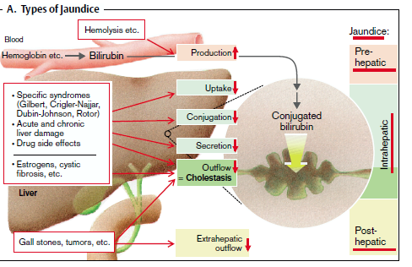

Fig.12 Tipuri de ictere. ( Silbernagl și F. Lang; Atlasul color de fiziopatologie).

*Sindromul Dubin-Johnson* este o tulburare autozomală recesivă caracterizată prin hiperbilirubinemie cronică conjugată. Este cauzată de un defect al excreției hepatocelulare a glucuronidelor de bilirubină prin membrana canaliculară. Baza moleculară a acestui sindrom este absența proteinei canaliculare, proteinei multidrog rezistenței 2, care este responsabilă de transportul glucuronid bilirubinei și ale anionilor organici înrudiți în bilă. Ficatul este pigmentat din cauza granulelor pigmentare grosiere în citoplasma hepatocitelor. Microscopia electronică relevă faptul că pigmentul este localizat în lizozomi: se pare că este compus din polimeri ai metaboliților epinefrinei. În afară de icterul cronic sau recurent de intensitate diferită, majoritatea pacienților sunt asimptomatici și au o speranță de viață normală.

*Sindromul Rotor* este o formă rară de hiperbilirubinemie conjugată asimptomatică asociată cu multiple defecte ale absorbției hepatocelulare și excreției pigmenților biliari. Nu se cunoaște baza moleculară precisă pentru acest sindrom. Ficatul este normal din punct de vedere morfologic. La fel ca în cazul sindromului Dubin-Johnson, pacienții cu sindrom Rotor au icter, dar altfel au o viață normală.

ICTER PREHEPATIC (icter hemolitic)

Icterul prehepatic este rezultatul creșterii producției de bilirubină, de exemplu, în hemoliză intensă (anemie hemolitică), eritropoieză inadecvată (anemie megaloblastică), transfuzie masivă de sânge (eritrocitele transfuzate sunt de scurtă durată) sau la absorbția hematoamelor mari. În toate aceste condiții, bilirubina neconjugată ( indirectă) în plasmă este crescută.

*Etiologie:* factorii etiologici sunt identici cu factorii care provoacă hemoliză intracelulară sau intravasculară (vezi anemiile hemolitice).

*Patogenie*. Principala verigă patogenetică în icterul prehepatic (hemolitic) este hiperhemoliza cu hiperbilirubinemie neconjugată (fracție liberă). Supraproducția de bilirubină liberă în hemoliză depășește capacitățile funcționale ale hepatocitelor (poate fi interpretată ca o incapacitate hepatică funcțională sau relativă de a prelua și conjuga bilirubina liberă din sânge). Un alt mecanism se explică prin faptul că unii factori hemolitici au și efecte hepatotoxice și pot modifica capacitatea ficatului de a conjuga bilirubina liberă.

*Manifestări:* o cantitate mare de bilirubină liberă care este preluată de ficat va fi conjugată. Cantitatea de bilirubină conjugată produsă de ficat va fi considerabil crescută. Această bilirubină conjugată care este excretată în intestin va fi transformată în cantități mari de urobilinogen, stercobilinogen și stercobilină, ducând la colorarea intensă a fecalelor. Acest icter este unul acoluric, deci în urină va lipsi bilirubina conjugată. Dar, în urină se vor găsi cantități mari de corpuri urobilinoide (fracție sumară de stercobilină + urobilină), predominând stercobilina. Urobilina din urină se explică prin suprasolicitarea ficatului și incapacitatea acestuia de a metaboliza fracția de urobilinogen reabsorbită prin circulația enterohepatică.

ICTER HEPATIC (icter hepatocelular sau parenchimatos)

*Icterul intrahepatic* sau hepatocelular presupune afectarea directă a hepatocitelor sau chiar citoliza acestora cât și capacitatea ficatului de a conjuga bilirubina liberă cu formarea de diglucuronidbilirubină, astfel încât să poată fi eliminată în bilă.

Afectarea parenchimului hepatic, conduce la tulburări ale absorbției, transportului, metabolismului și excreției pigmenților biliar în hepatita virală, abuz de alcool, hepatită toxică produsă de medicamente (izoniazidă, halotan), ciuperci, congestie a ficatului (insuficiență cardiacă dreaptă), în septicemie (endotoxine).

*Patogenie*: trebuie menționat faptul că caracterul și simptomele clinice depind de gradul de leziune a hepatocitelor și masa hepatocitelor lezate.De obicei, leziunile pot începe cu modificări ale structurii membranei celulare, modificări ale activității enzimelor microsomiale și leziunile hepatocitelor (sindrom citolitic).

*Manifestări*. În icterul hepatic, bilirubita liberă se va conjuga partial, leziunea hepatocitară va coduce la colemie, prin comunicarea ductului biliar intrahepatic cu vena centrolobulară și prin regurgitarea bilei din ducturile biliare intrahepatice in sânge datorită comprimării acestora prin hepatocitele restante hipertrofiate și edematiate. În sînge va crește nivelul de bilirubină totala pe seama ambelor fracții- conjugate și neconjugate. Hiperbilirubinemie neconjugată crește datorită activității reduse a glucuroniltransferazei în hepatocitele lezate. Colemia va determina evoluția sindromului colemic, caracterizată prin creșterea concentrației în sânge a tuturor componentelor biliare: hipercolesterolemie, colesterolemie (prezența acizilor biliari în sânge) (vezi mai sus). De menționat că în icterul hepatic, sindromul colemic este moderat în comparație cu icterul mecanic, când sindromul colemic este foarte pronunțat.

Pruritul în icterul hepatic se explică nu numai prin acțiunea acizilor biliari din sânge, ci și datorită concentrației crescute a unor substanțe biologice (histamină, serotonină, bradikinină) care sunt metabolizate insuficient în ficat și sunt eliminate în sânge. Sindromul hemoragic din icterul hepatic se datorează concentrației crescute de acizi biliari în sânge (colalemie) care leagă ionii de Ca +, precum și din cauza sintezei diminuate a factorilor de coagulare în ficat. Un semn specific în stadiul incipient al icterului hepatic, determinat de leziunea hepatocitelor, este creșterea nivelului de transaminaze hepatice în sânge - alaninaminotransferază și aspartataminotransferază eliminate din hepatocitele distruse (sindrom citolitic).

Culoarea închisă a urinei în icterul hepatic poate fi explicată prin bilirubinurie (bilirubina conjugată este permeabilă pentru filtrul renal) și concentrația crescută de urobilinoizi (stercobilină + urobilină) ​​. Urobilinuria exagerată în icterul hepatic se dezvoltă ca urmare a incapacității ficatului de a metaboliza urobilinogenul care provine din circuitul hepatoenteral. Această tulburare poate fi găsită chiar și într-un stadiu incipient al hepatitei virale acute. Urina de culoare închisă în primele ore de boală este un sindrom specific care este esențial în diagnosticul precoce al hepatitei acute.

În icterul hepatic cantitatea de bilă excretată în duoden este redusă; se dezvoltă hipocolie (cantitate scăzută de bilă în duoden), tulburările digestive fiind mult mai puțin exprimate în comparație cu acolia (lipsa de bilă în duoden). Masele fecalele sunt decolorate din cauza concentrației reduse de stercobilină.

Modificările inflamatorii-degenerative la nivelul ficatului în această formă de icter sunt cele mai exprimate și duc la tulburări ale tuturor funcțiilor hepatice, în principal tulburări ale metabolismului intermediar al proteinelor, lipidelor și glucidelor (vezi insuficiența hepatică).

ICTER POSTHEPATIC (icter mecanic sau colestatic)

Icterul posthepatic sau obstructiv, numit și icter colestatic, apare atunci când fluxul biliar este obstrucționat între ficat și intestin, cu obstrucția situată în orice punct dintre joncțiunea ductului hepatic drept sau stâng și locul în care canalul biliar se deschide în intestin. În icterul posthepatic căile biliare extrahepatice sunt blocate, în special de calculi biliari, tumori (carcinom al capului pancreasului), sau obliterate - în colangită (procese inflamatorii în căile biliare) sau pancreatită. Acest tip de icter se caracterizează printr-un nivel crescut de bilirubină conjugată în sânge ca urmare a obstrucției sau comprimării ductelor biliare cu dezvoltarea colestazei severe și a colemiei (vezi mai sus). În aceste condiții, trecerea bilei în intestin este blocată, iar lipsa bilei în duoden (acolie), în principal lipsa de săruri biliare va perturba activitatea lipazei pancreatice, emulsificarea și absorbția lipidelor cu dezvoltarea sindromului de malabsorbție și maldigestiei cu steatoree. Mai mult, excreția insuficientă a bilei în intestin icterul mecanic con duce la acumularea bilei în căile biliare cu sindrom colestatic. În caz de colestază se dilată ductele biliare intrahepatice cu regurgitarea bilei din canalele extrahepatice din canalele intrahepatice, spațiul Disse, limfă și în cele din urmă în sânge cu dezvoltarea colemiei.

Ca urmare a colemiei in sânge vor fi prezente toate componentele bilei- o concentrație crescută de bilirubină conjugată, colesterol, acizi biliari, fosfatază acidă. Acizii biliari pot duce la colaps și bradicardie, iar prin stimularea terminațiilor nervoase ale pielii aceștea pot provoca prurită. Acizii biliari au un efect toxic asupra sistemului nervos central, scăzând activitatea neuronilor inhibitori ai creierului ducând la excitație exagerată care alternează cu inhibiția, somnolență sau insomnii. Deoarece acizii biliari se leagă cu ușurință de ionul Ca +, vor apărea de dereglări de coagulare a sângelui. Trebuie amintit că, din cauza malabsorbției vitaminelor K, tulburările de coagulare se amplifică ca urmare a dereglării sintezei factorilor de coagulare în ficat. Creșterea nivelului de colesterol în sânge (hipercolesterolemie) conduce la depunerea acestuia în piele cu xantomatoză. Dacă staza biliară durează, colestază intrahepatică și influxul componentelor biliare în hialoplasma hepatocitară va conduce la liza hepatocitelor. Acizii biliari acționează direct asupra reticulului endoplasmatic. Pigmenții biliari inhibă sinteza enzimatică. Deci, în aceste circumstanțe, icterul mecanic poate fi însoțit de icterul hepatic având o evoluție mult mai severă, conducând la insuficiență hepatică și ciroza biliară.

Din cauza acoliei se atestă o activitate redusă a lipazei, a tripinei, a amilazei, asociate cu proteine ​​și carbohidrați maldigerare, decolorarea fecalelor (lipsa stercobilinei). În absența acizilor biliari, se poate dezvolta disbacterioza care duce la intensificarea fermentației intestinale cu peristaltism intestinal redus, meteorism și constipație. Uneori, constipația poate alterna cu diareea din cauza absenței efectului bactericid al bilei. În urină se depistează bilirubină conjugată (bilirubinurie) și cantități mari de acizi biliari (colalurie), între timp nivelul urobilinoizilor este redus din cauza lipsei de urobilinogen în intestinul subțire și stercobilinogen în intestinul gros.